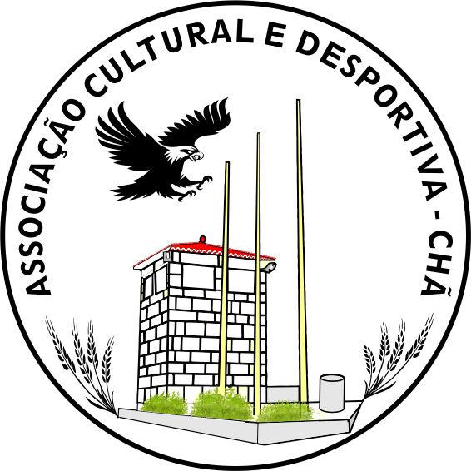 Relatório Anual de Contas e de

  - 2024

Actividades

Associação Cultural e Desportiva da Chã
N.º de tel. 962271414  Fax --- | Av, Tenente Dias  5070-533 | https://www.acd-cha.pt/  Acd,cha.2023@gmail.com

Conteúdos

Relatório Anual de contas e de actividades

  - Ano 2024
“O sucesso não é definitivo;
Para Os Nossos Associados 1
Relatório Financeiro 11
Notas para Declarações Financeiras 12
Parecer do Presidente do Conselho Fiscal____________________________ ___ __13
Informações de Contacto 14
Informações da empresa 16

Para Os Nossos Associados
- Os nossos valores:
Comportamento ético;
Espírito de equipa;
Responsabilidade;
Solidariedade;
Rigor;
Competência;
Honestidade;
Empenho.

Destaques Estratégicos
No primeiro ano de atividade da Associação, a preocupação principal desta direção foi a de criar as condições necessárias para abrir a casa e oferecer um espaço para convívio, continuar a investir em atividades novas, criativas, desafiantes e divertidas assim como reforçar as que agradaram aos nossos associados, amigos e visitantes.
Conseguimos abrir as instalações ao domingo com petiscos vários. Aumentamos a nossa oferta de festas, desportos e atividades sempre a pensar na substituição do telhado e obras de restauro.
Continuamos a acreditar e a investir na Missão de assumir um papel dinamizador perante o interesse dos seus associados e da melhoria da sua qualidade de vida.
Legalidades e Serviços
Nestes dois anos realizamos a inscrição nas Finanças e Segurança Social e temos situação regularizada.
Reestabelecemos os serviços mínimos para abrir portas, nomeadamente, Água e Eletricidade.
Identidade e Comunicação Institucional
O nosso logotipo já nos identifica como Associação activa e presente na Comunidade.
Continuamos com o nosso sítio na WEB a custo zero devido às visitas que continuamos a fazer. Iniciamos uma Newsletter mensal a dar conhecimento do que fizemos no ano anterior e o que nos propomos fazer no mês seguinte, que atualmente sai de forma irregular, contudo continuamos.
LOGOTIPO
SITE WEB | https://www.acd-cha.pt
FACEBOOK | https://www.facebook.com/people/Associação-Cutural-Desportiva-CHÃ
INSTAGRAM | https://www.instagram.com/acd_cha?igsh=NDRzcHF5Mnly

Instalações
No primeiro ano de atividade dependemos da CMA para nos emprestar uma tenda amovível para colocar no átrio para servir nos meses de verão e também nas atividades desenvolvidas fora de portas. Como tivemos de a devolver, decidimos comprar um contentor, transformar em bar “Toca dos Chãnatos” que esteve abriu nos domingos de tarde e dias de atividades.
No evento SUNSET, os jovens que a organizaram, construíram bancos e mesas a partir de paletes que beneficiaram o serviço que se presta com o bar.
No que respeita o telhado, continua o nosso esforço para angariação do dinheiro em falta. No ano transato foi apresentado um pedido de apoio para a compra dos materiais, mas ainda não obtivemos resposta.
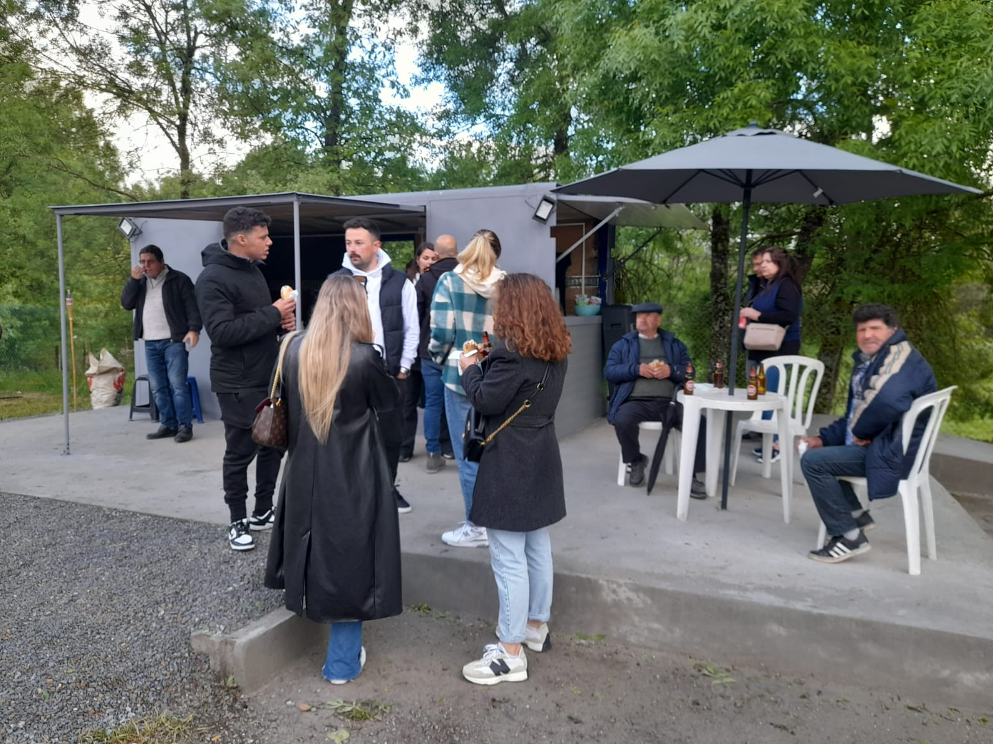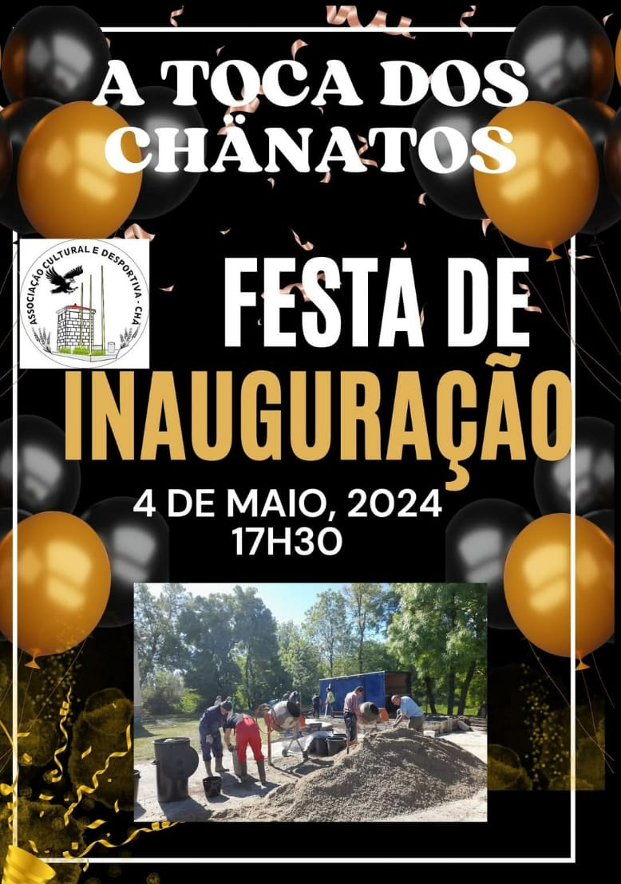 | As instalações da Casa da Cultura incluem uma estrutura e uma área exterior grande. Para tirar partido dessa área adquirimos um contentor que transformamos na Toca dos Chãnatos. Proporcionamos uma área agradável para convívio aos domingos. Realizamos alguns eventos que nos deram uma exposição favorável com o nosso público local e das localidades vizinhas.
Actividades
Neste segundo ano, continuamos a promover atividades diversificadas tendo em vista todas as faixas etárias e interesses diversificados. Repetimos as iniciativas que tiveram sucesso no ano anterior assim como apresentamos novas iniciativas que tiveram sucesso e foram bastante apreciadas.
Realçamos apenas algumas:
- Actividades inovadoras e creativas, recereativas e culturais orientadas por voluntários para o nosso público Infato-Juvenil para as férias da Páscoa e de Verão;
- Sunset para o público jovem e jovem adulto;
- A nossa associação foi contemplada como para receber um dos concertos promovidos pelo município no âmbito dos “Sons de Verão”;
- Adesão ao projeto ecológico da Compostagem promovido pelo Município;
- Passeio de carros clássicos;
- Apresentação de um livro da autoria de um filho da terra.
Este ano (2024) voltamos a receber uma subvenção da Autarquia para apoio às nossas atividades que foi o dobro da recebida em 2023.
Passamos a apresentar um resumo das atividades desenvolvidas neste ano nas seguintes categorias, mecanismos de comunicação e atividades desenvolvidas.
Amientais | Plogging Challenge Portugal 2024- 20 de Abril  Pela segunda vez respondemos ao desafio nacional de Plogging para limpar os nossos campos e terrenos baldios através de um passeio pela mata, topo da pista de aviação para recolher o lixo que encontramos pelo caminho, separar os recicláveis e entrega no ecoponto devido, assim como recolher informação com fotos e posição de “monstros” para os encaminhar para o Município de forma a serem recolhidos. | 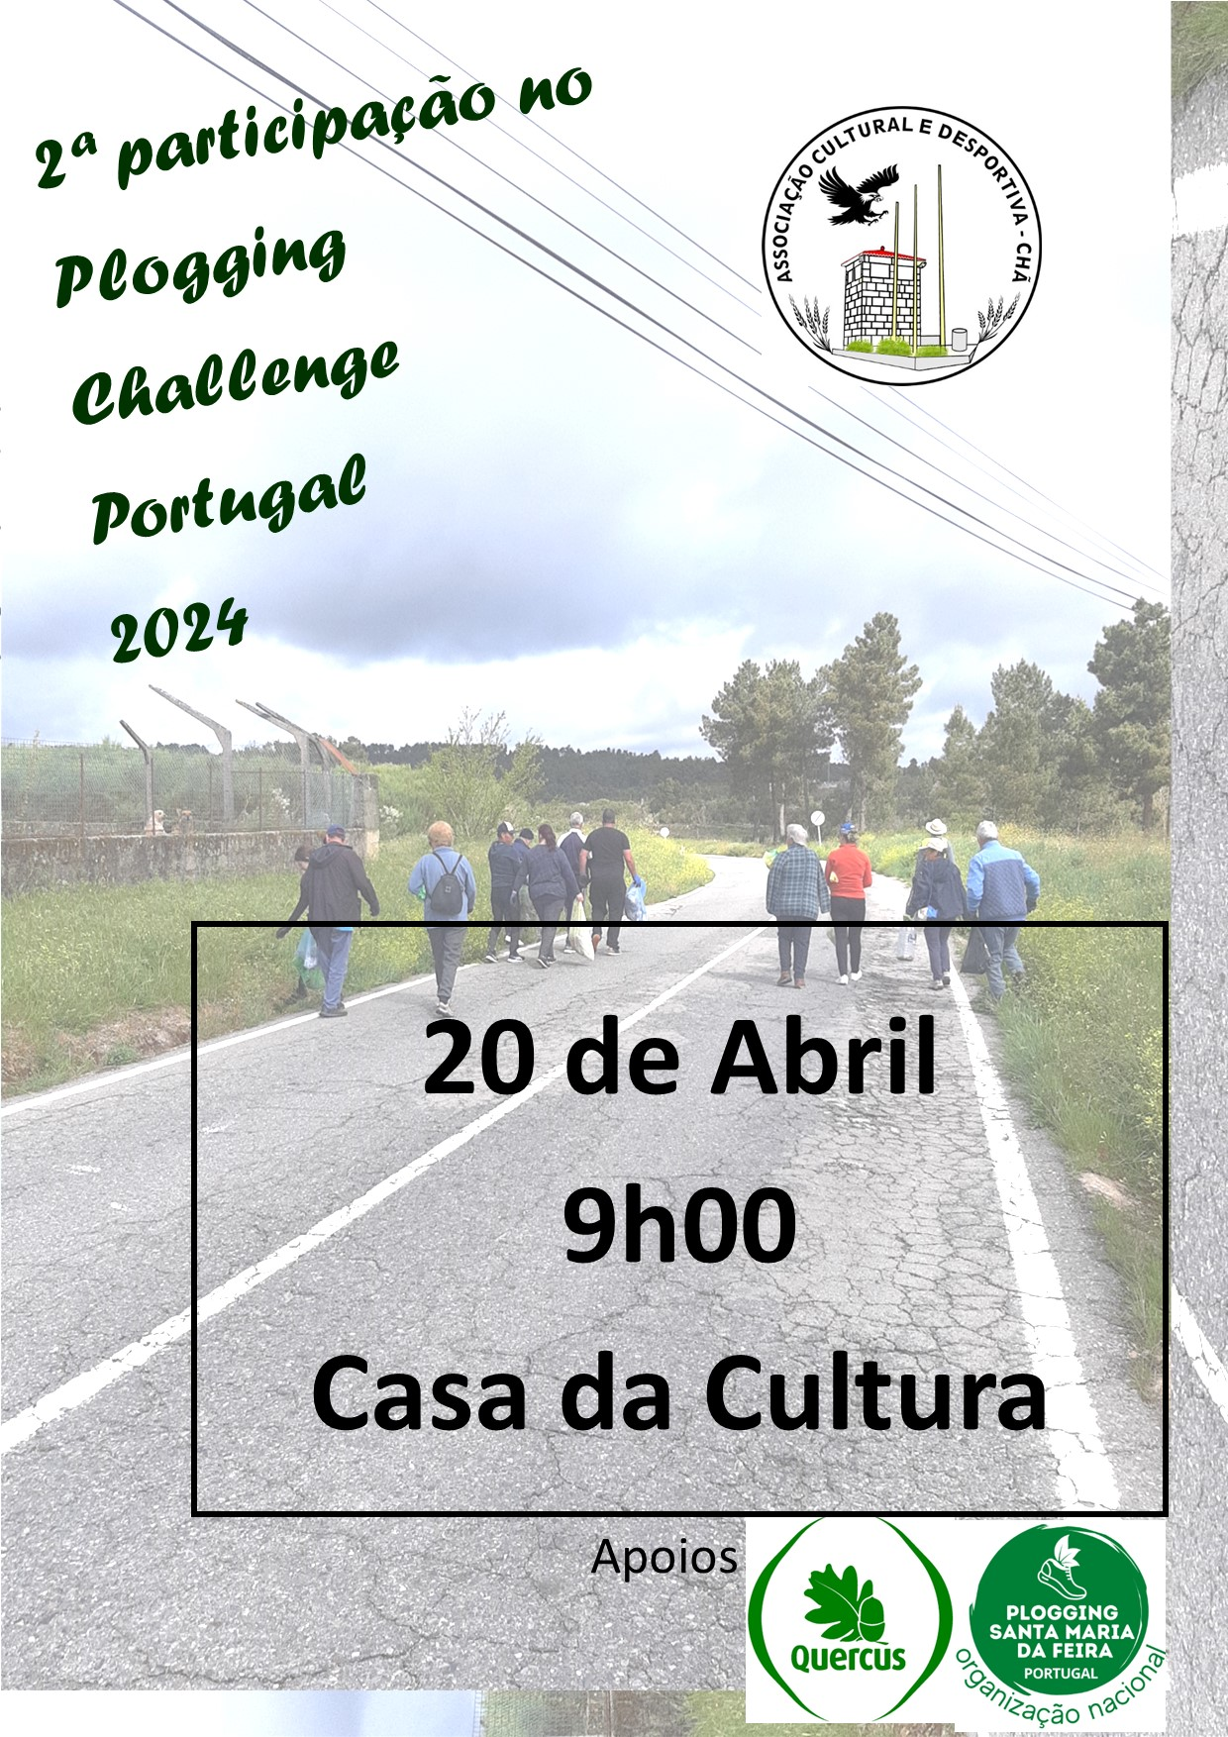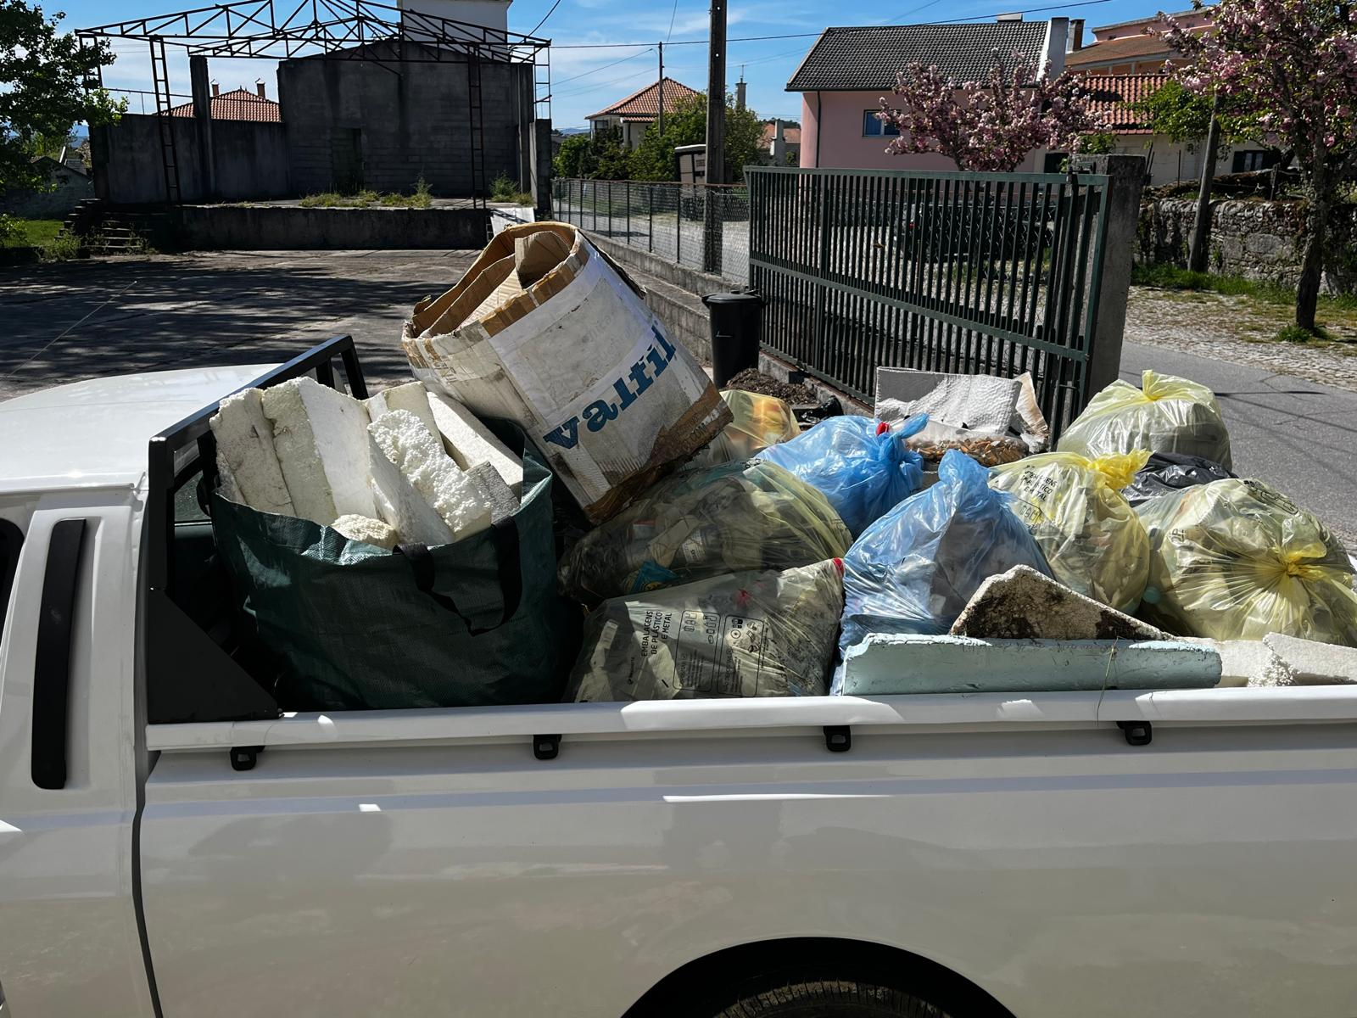
Amientais | Plantação de árvores  Nas férias de verão desenvolvemos algumas atividades de plantação de árvores, ações de formação com as crianças e construção de ninhos. | 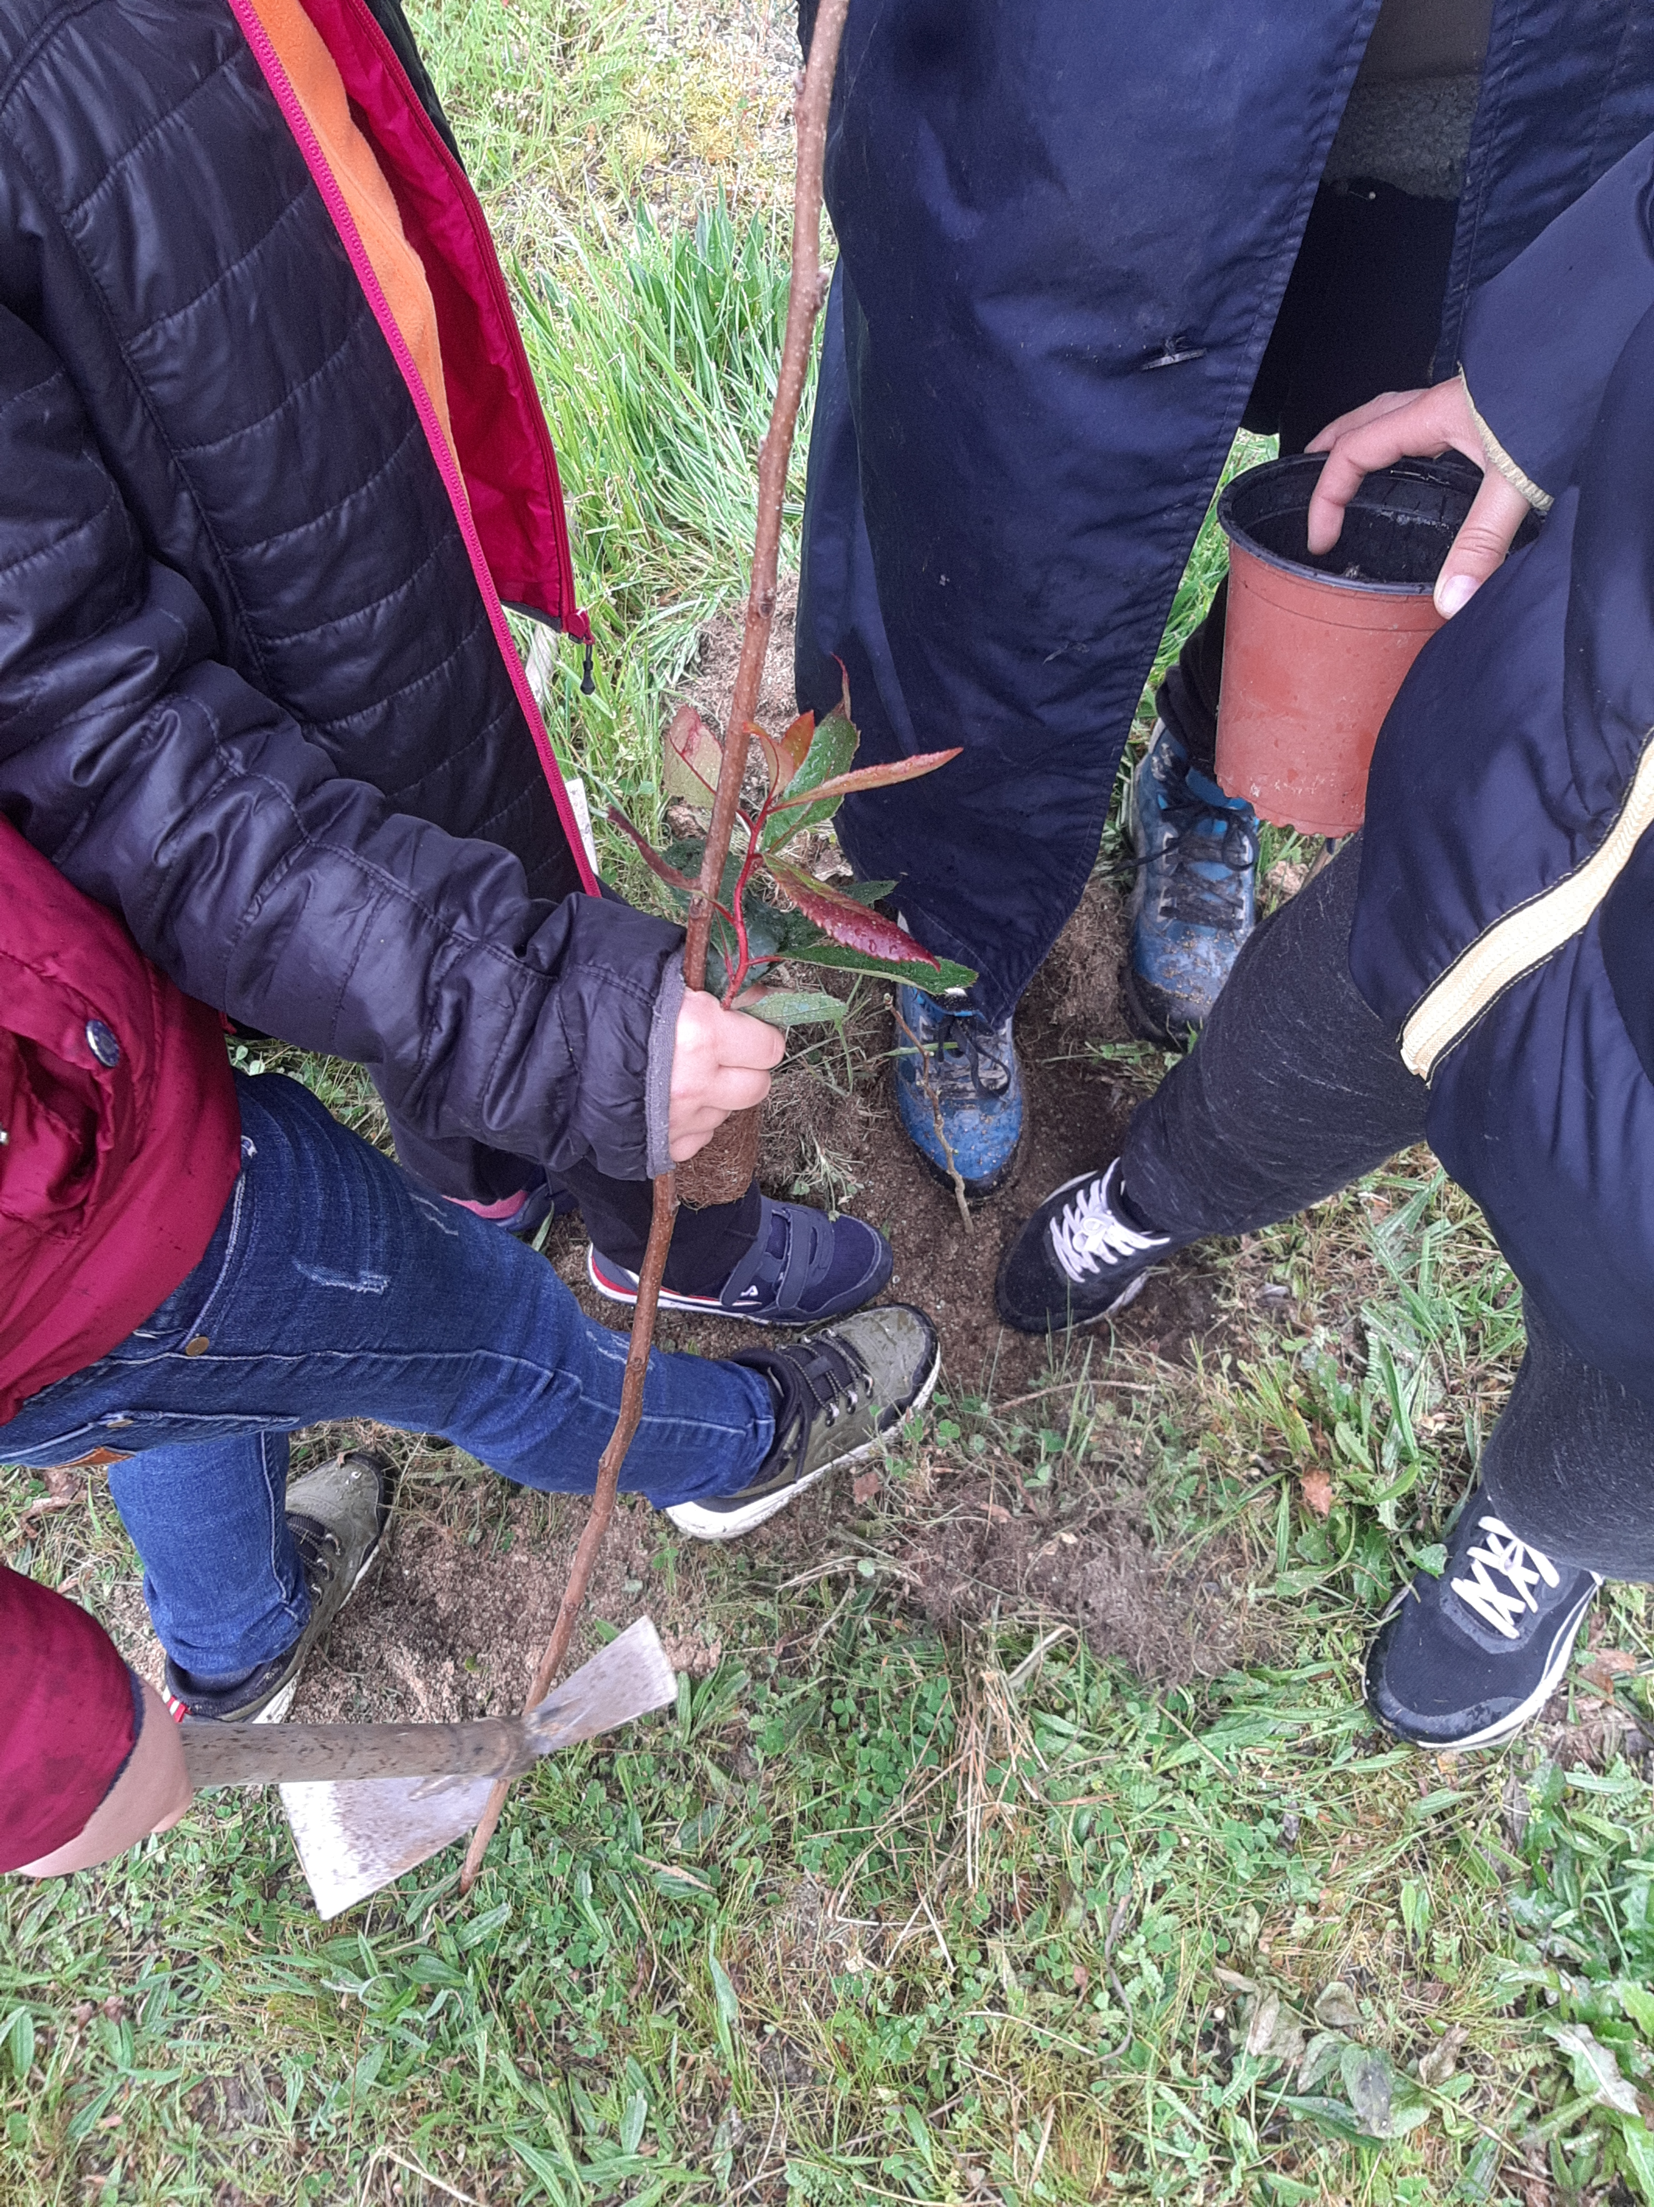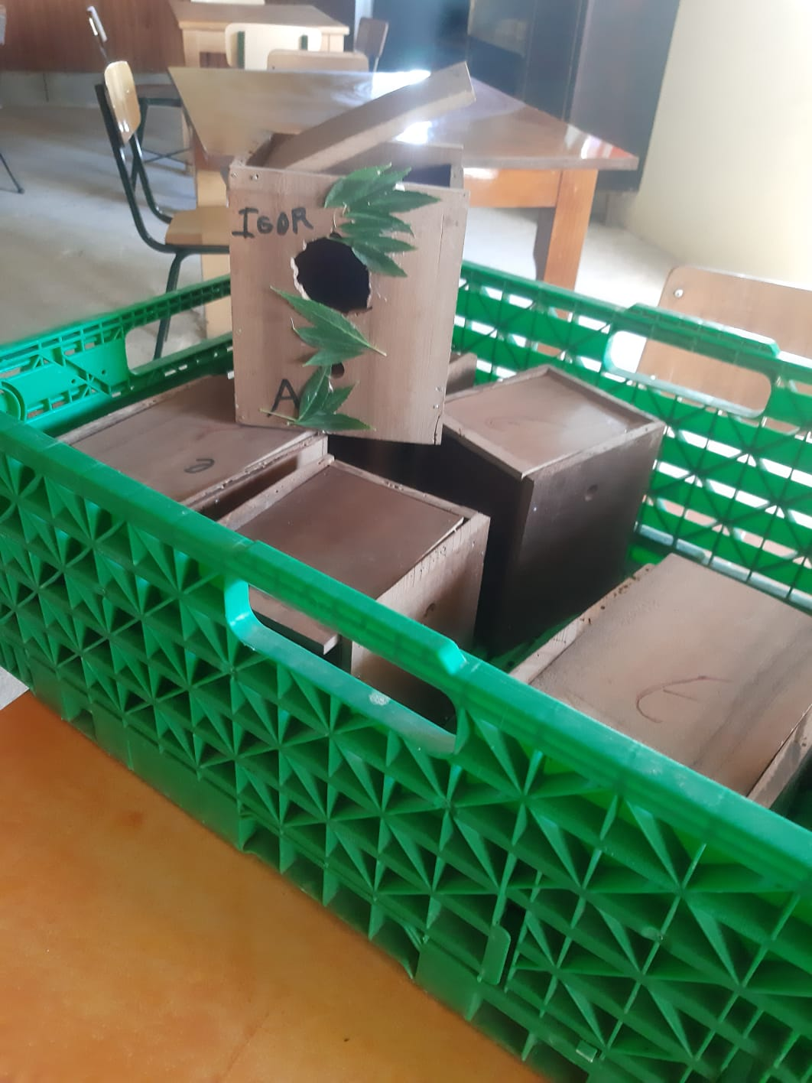
Amientais | Compostagem  Nas férias de verão com as crianças construímos um Compostor à semelhança do apresentado na formação dada pelo Município. | 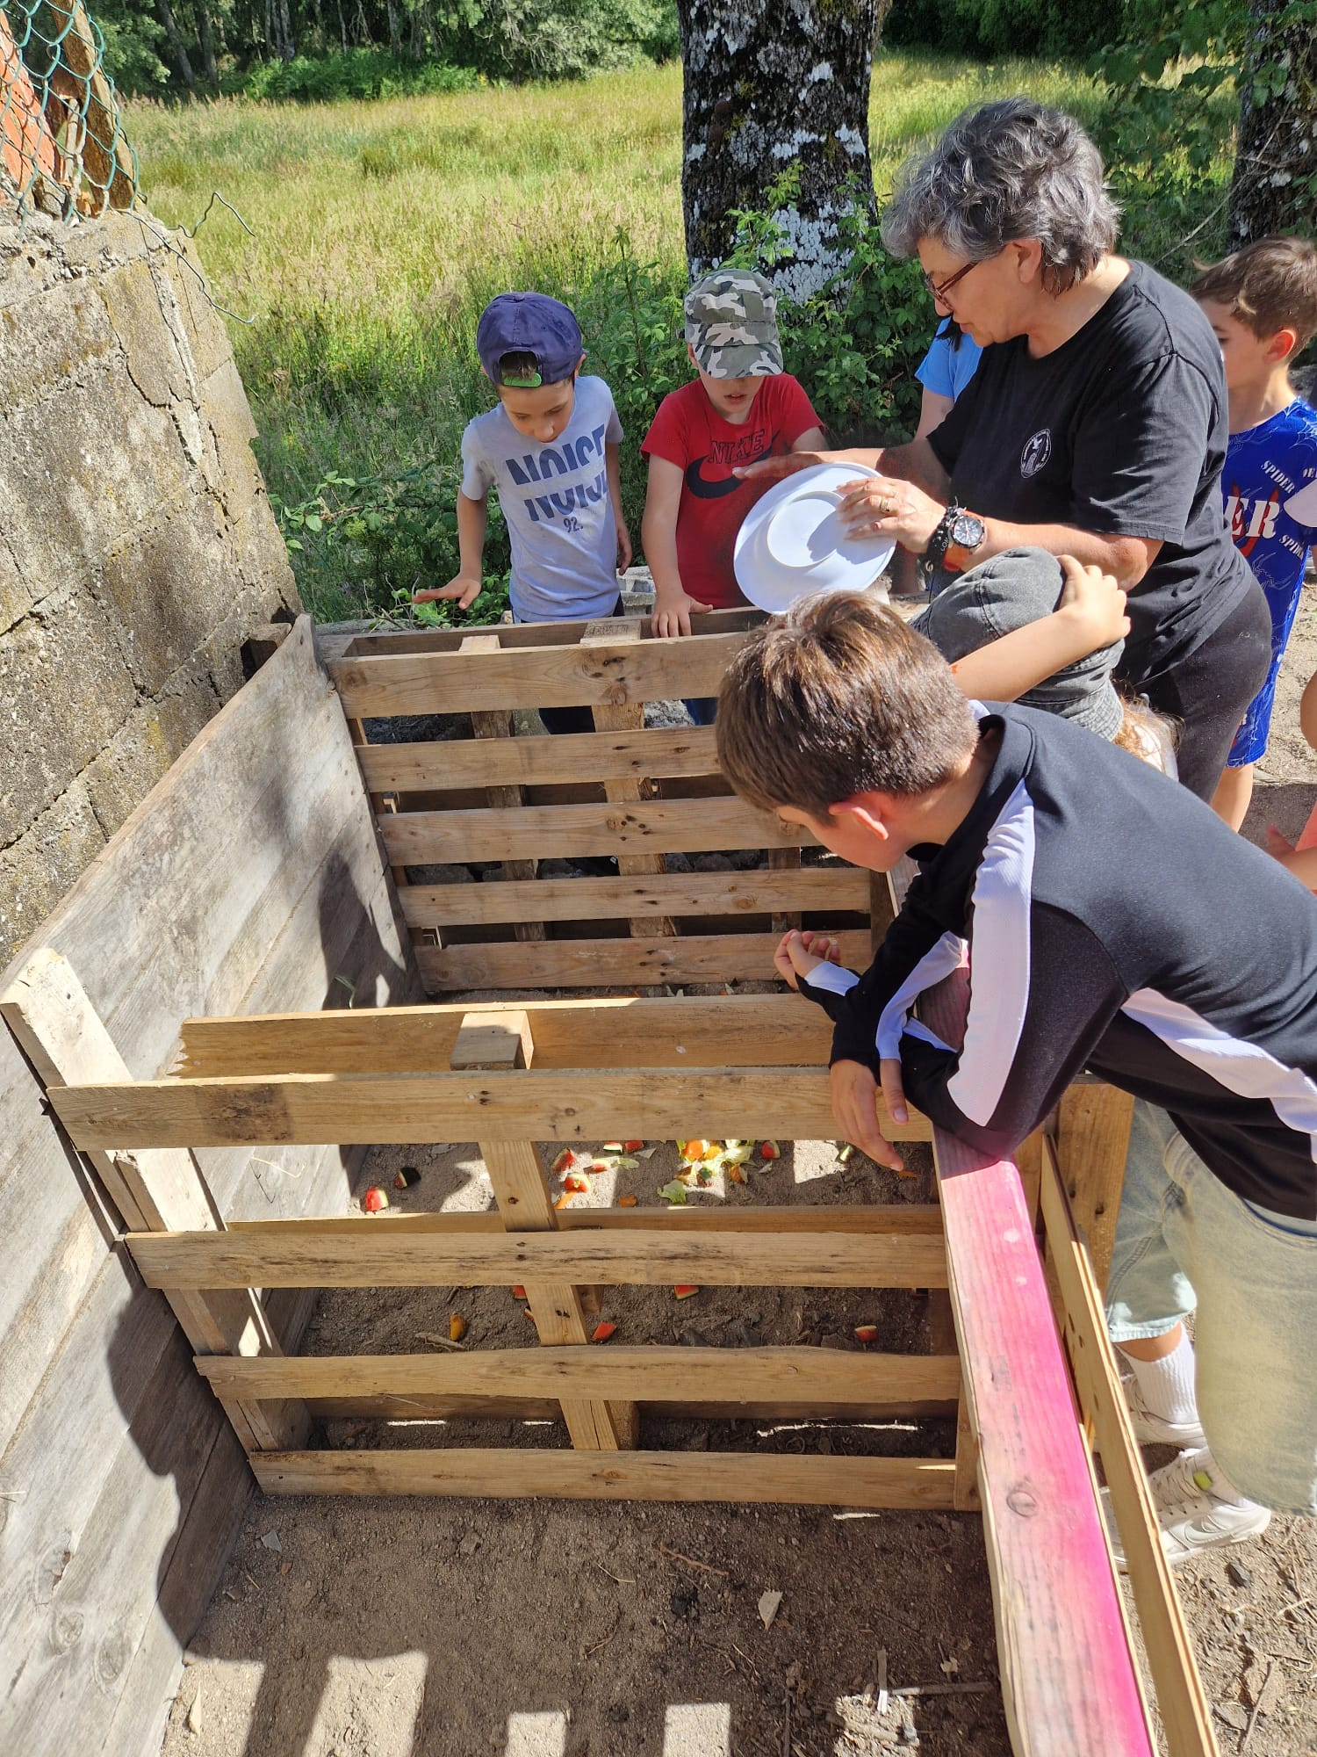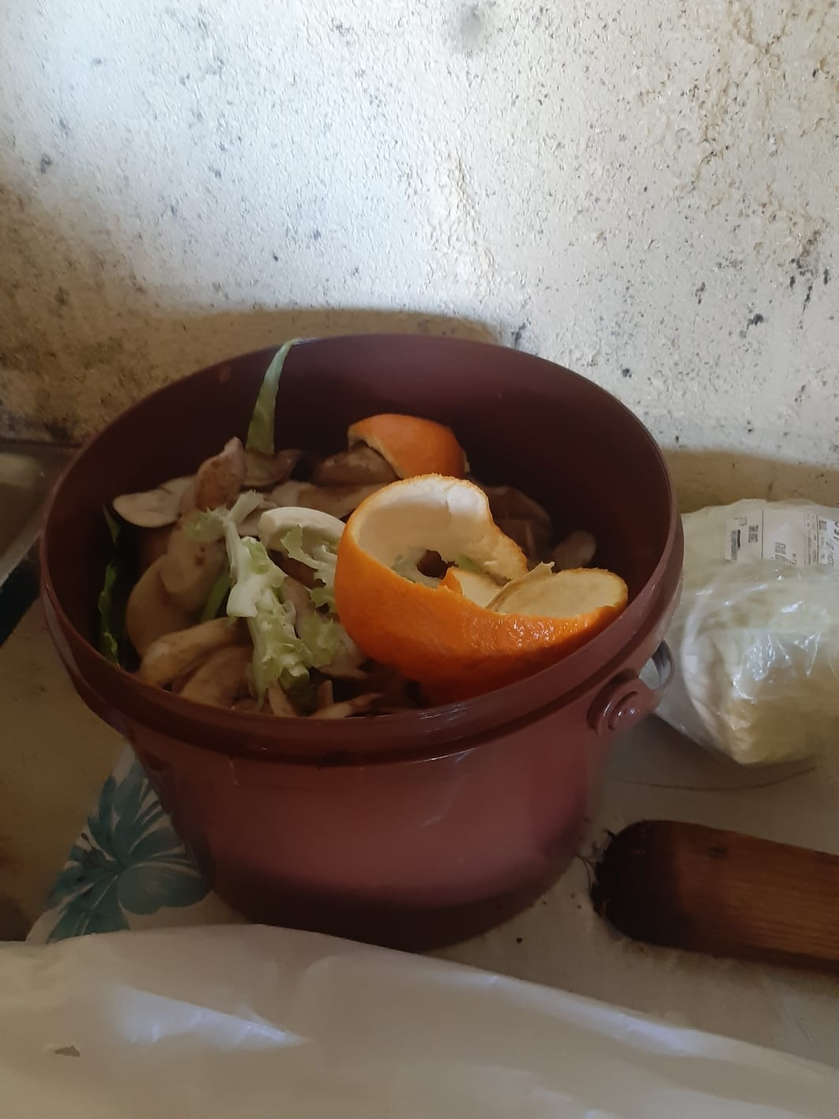
Desportivas | Passeio de Motas – Continuando a tradição dos desportos motorizados da Chã voltamos a aliciar os nossos simpatizantes e associados com o passeio anual pela região, mantendo as provas de perícias. | 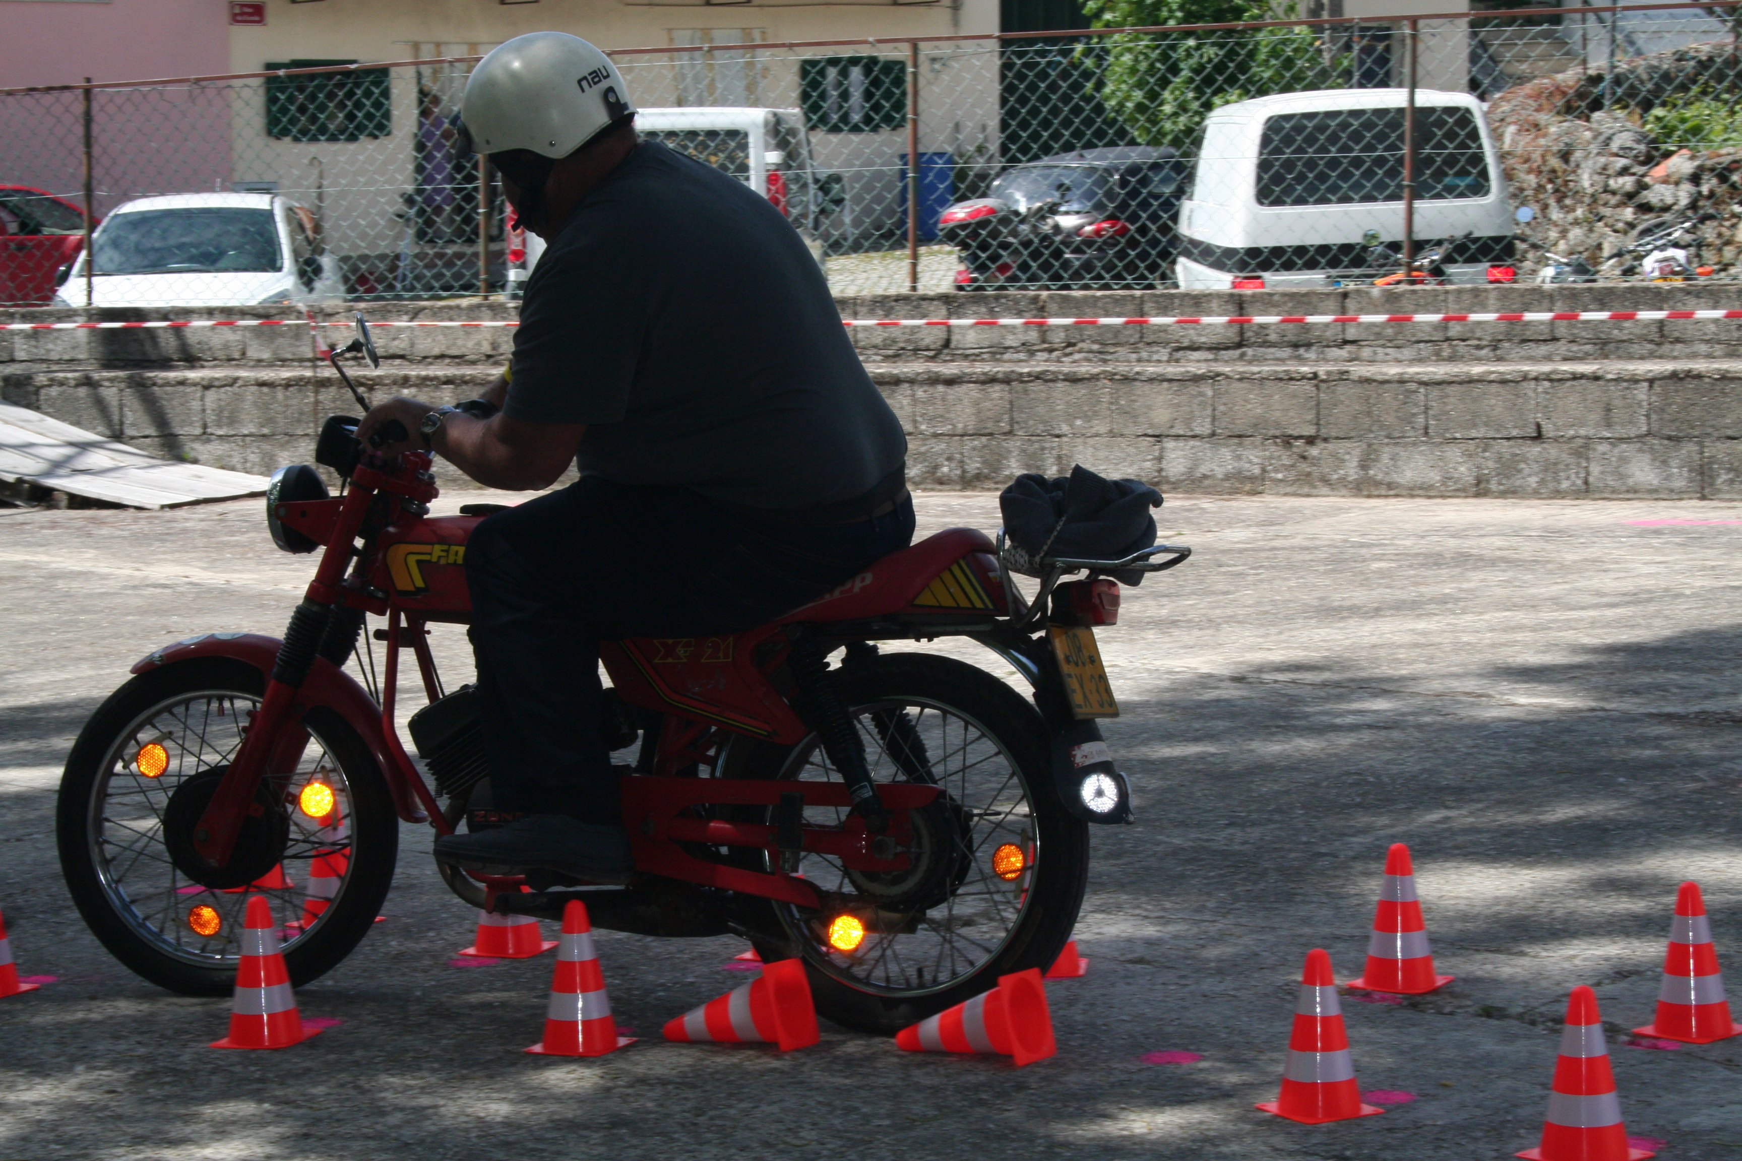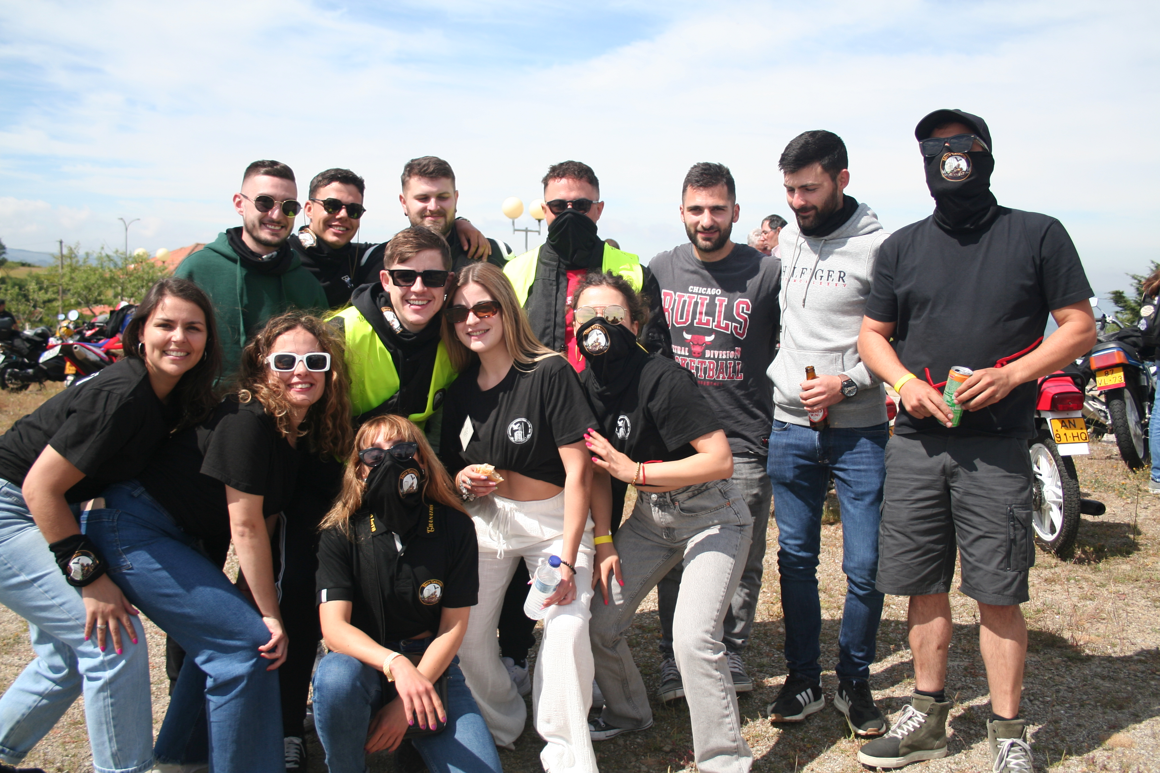
Desportivas | Passeio de Carros Clássicos – Pela primeira vez, organizamos um passeio de carros clássicos. A iniciativa foi acolhida com entusiasmo e tivemos cerca de 50 carros a participar. Por infortúnio devido às condições climatéricas não nos foi possível realizar as provas. | 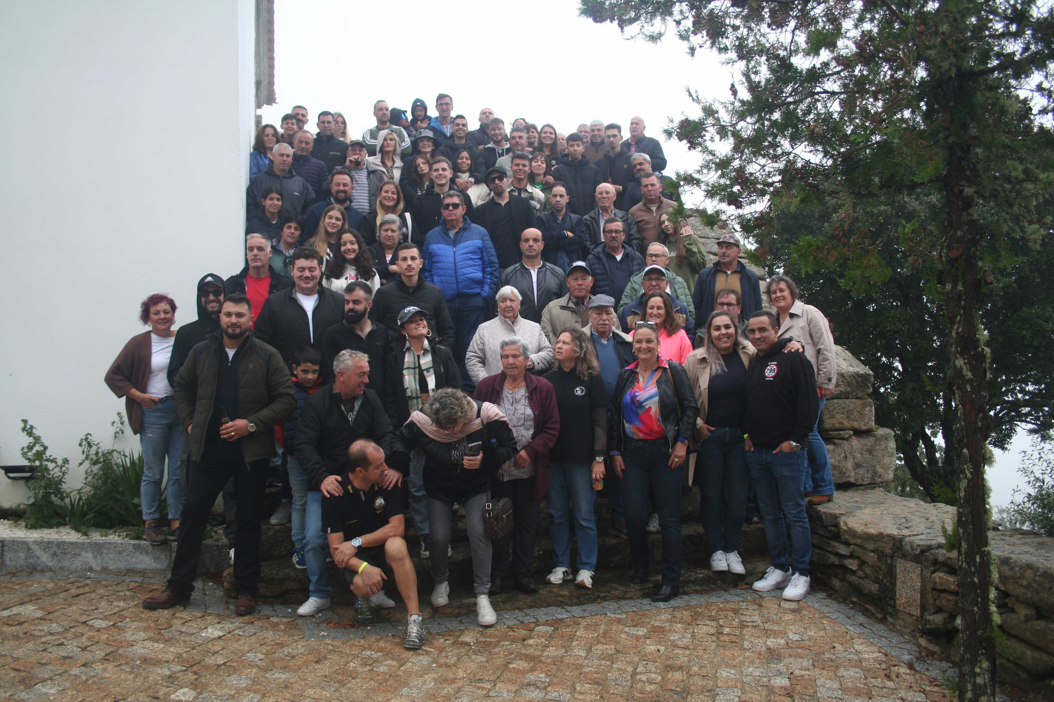  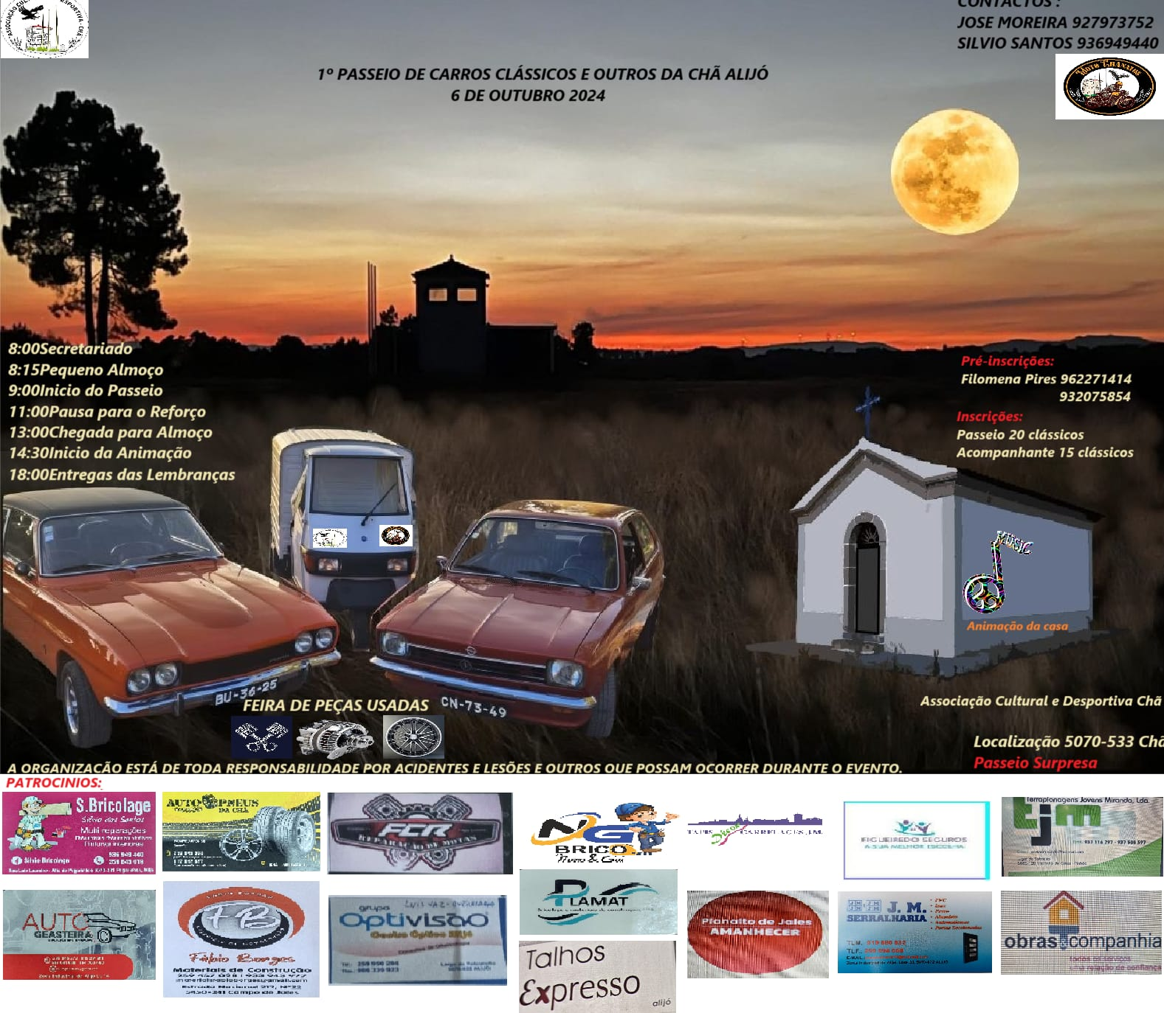
Desportivas | Open day Ciclismo – Em parceria com o clube de ciclismo do Alijoense realizamos um dia de iniciação ao Ciclismo para crianças e jovens seguida de passeio pelos montes. | 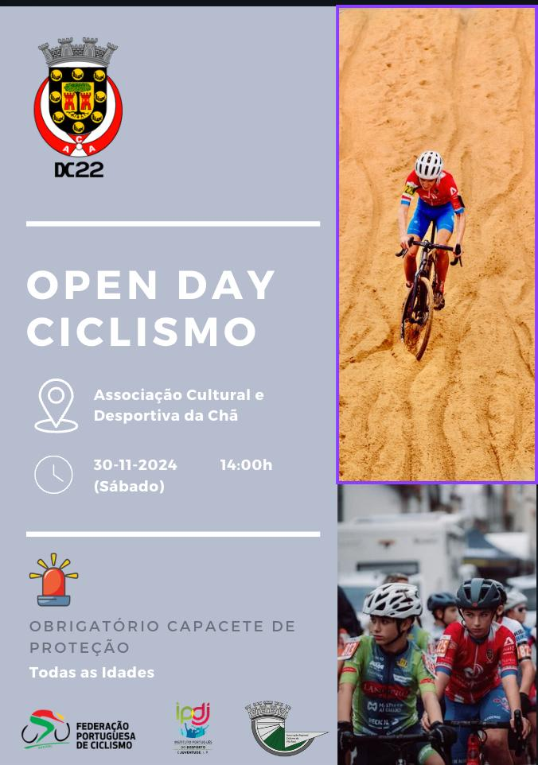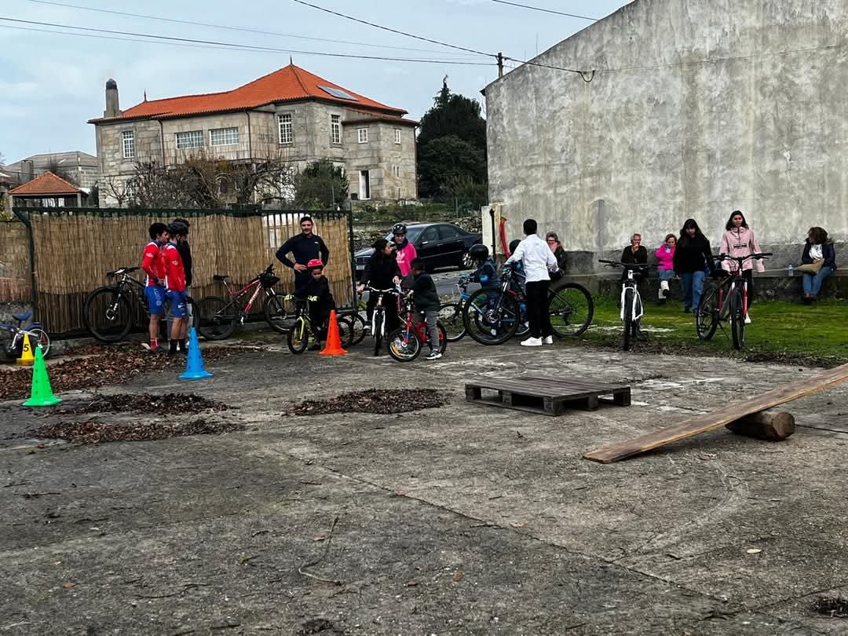
Desportivas | Torneio de Malha | 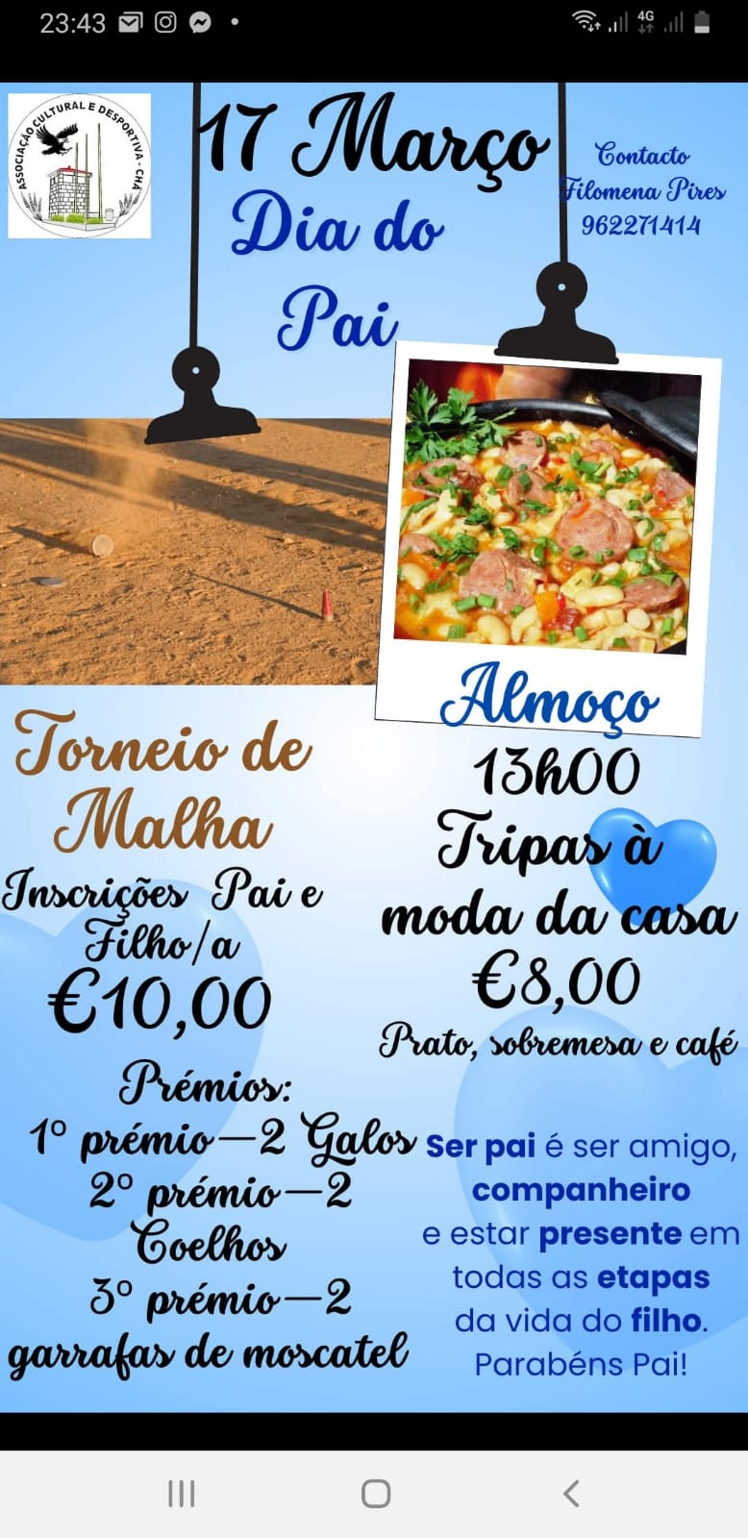
Desportivas | Torneio de Sueca – 22 de Novembro | 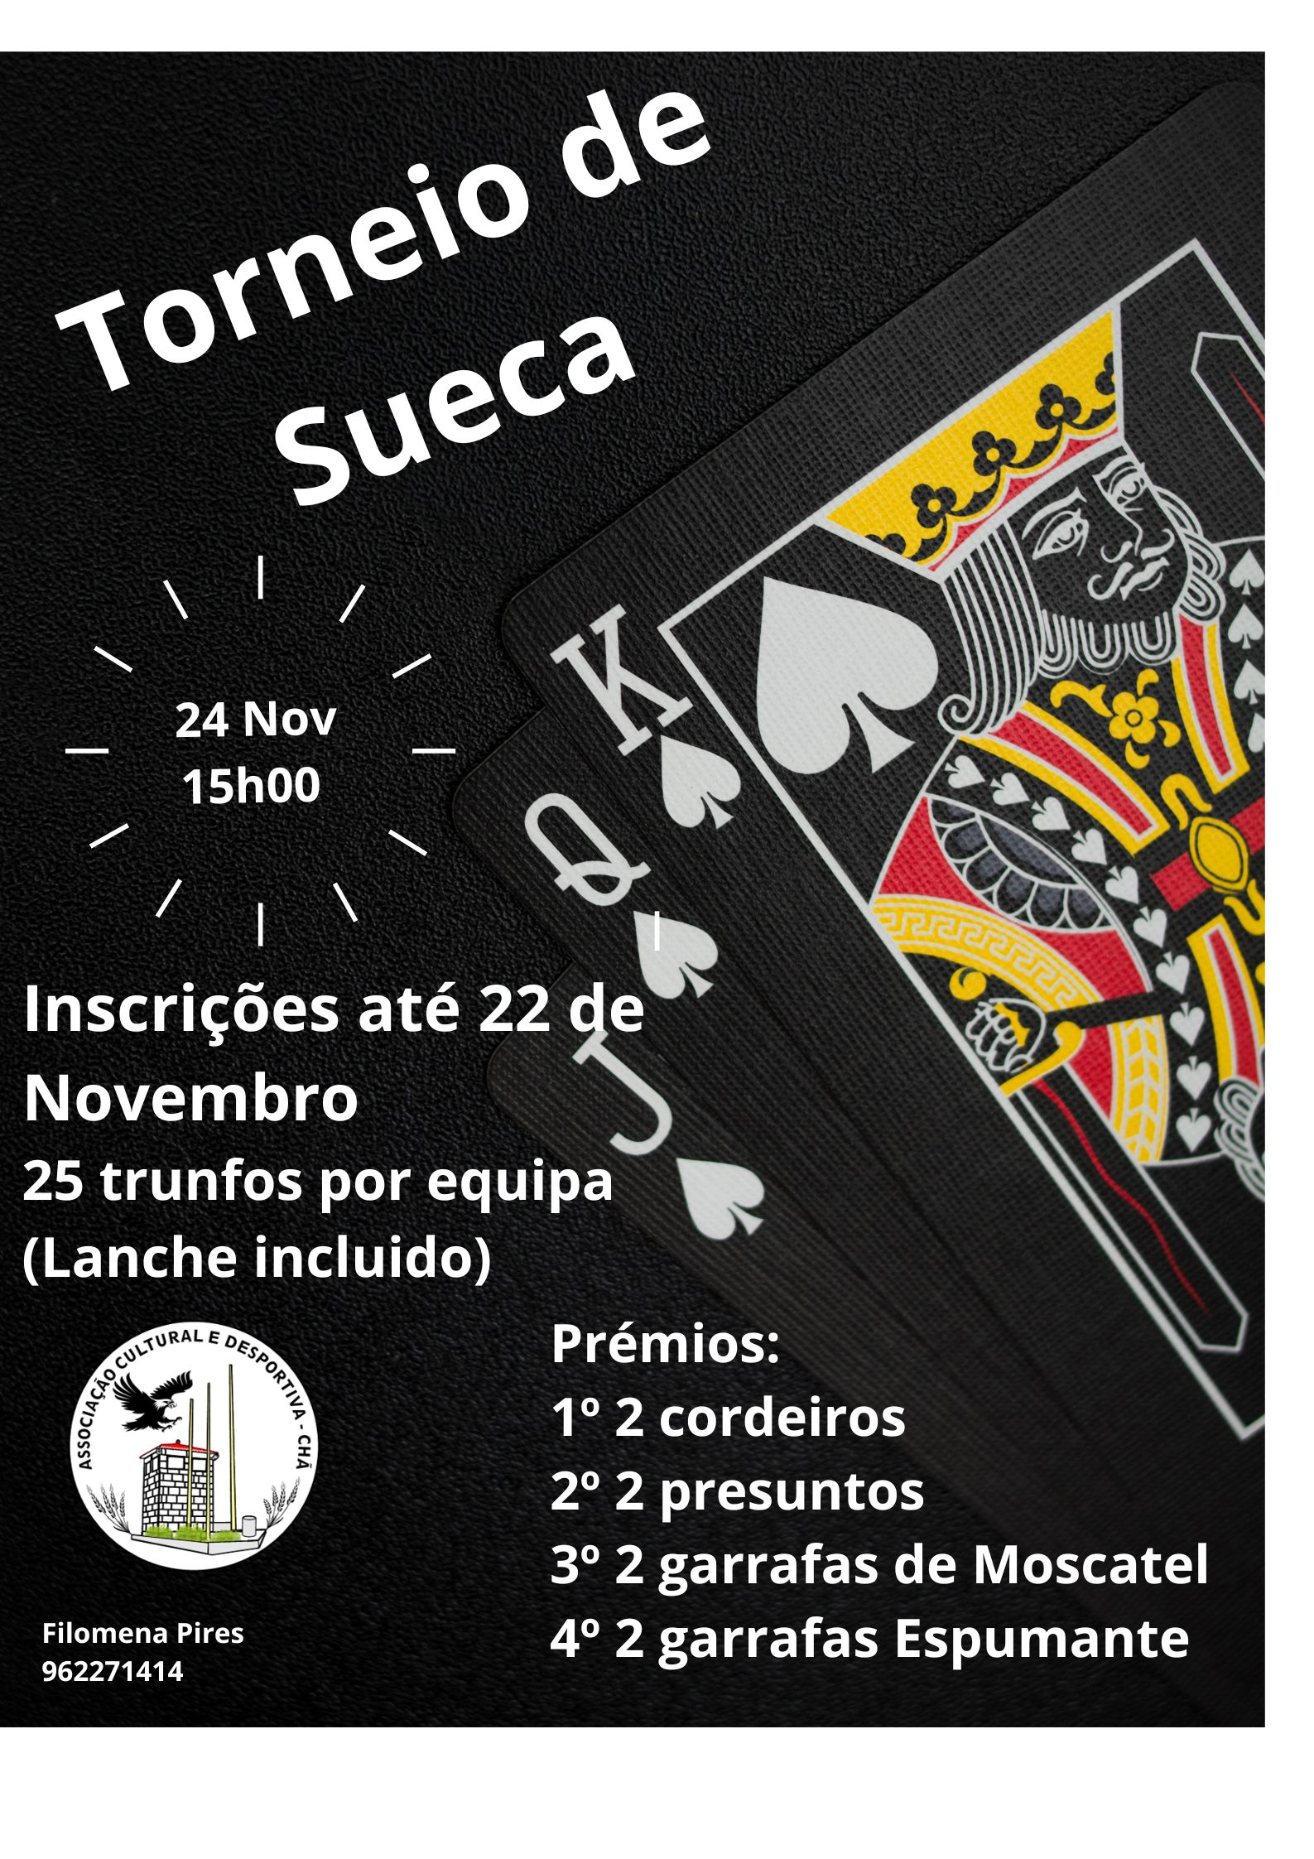
Culturais e Sociais | Magusto | 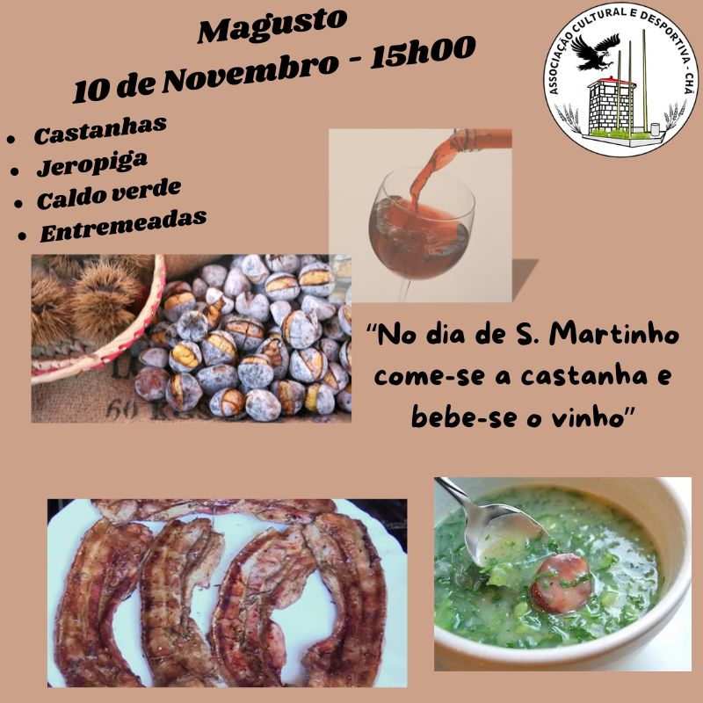
Culturais e Sociais | S. João | 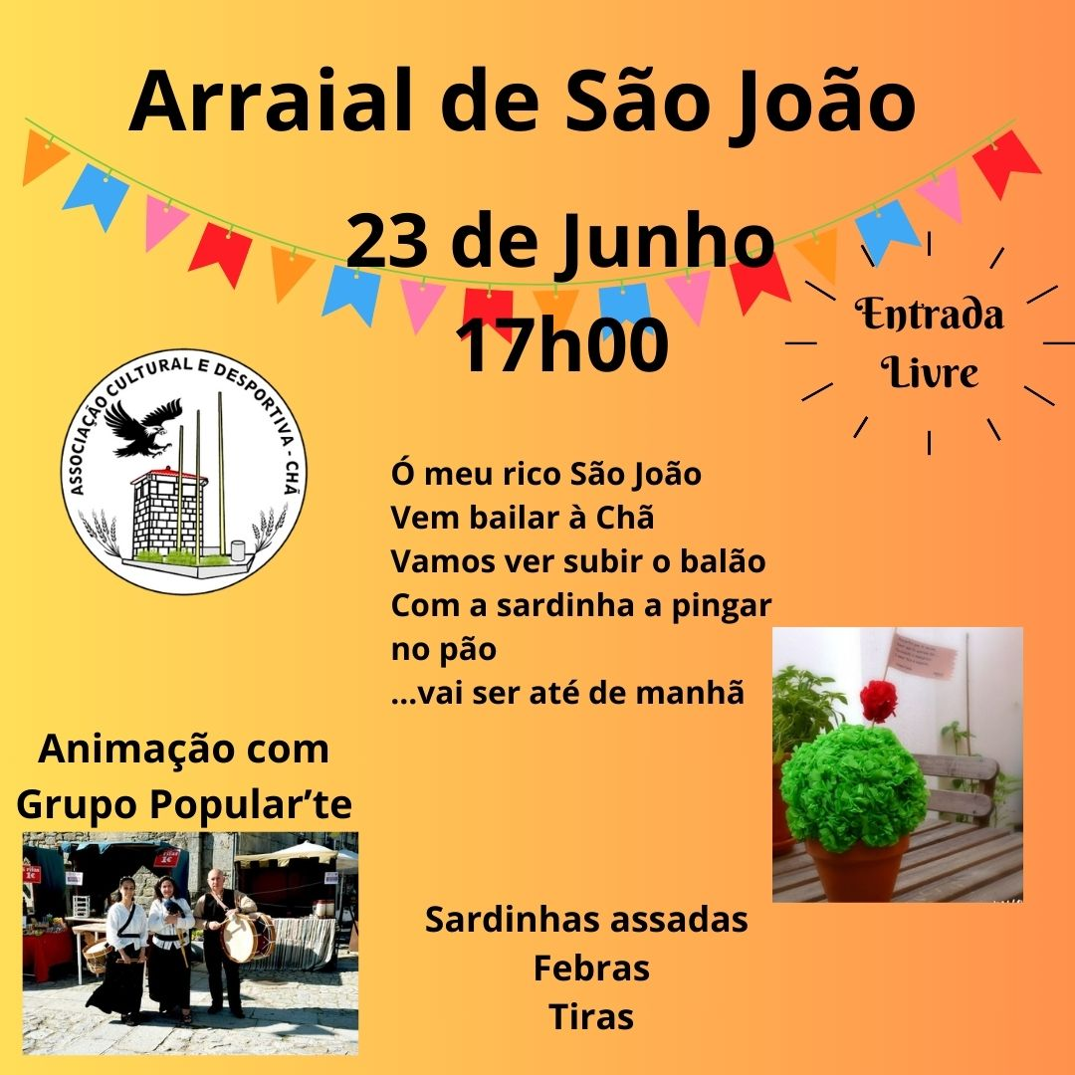
Culturais e Sociais | Festa de Carnaval | 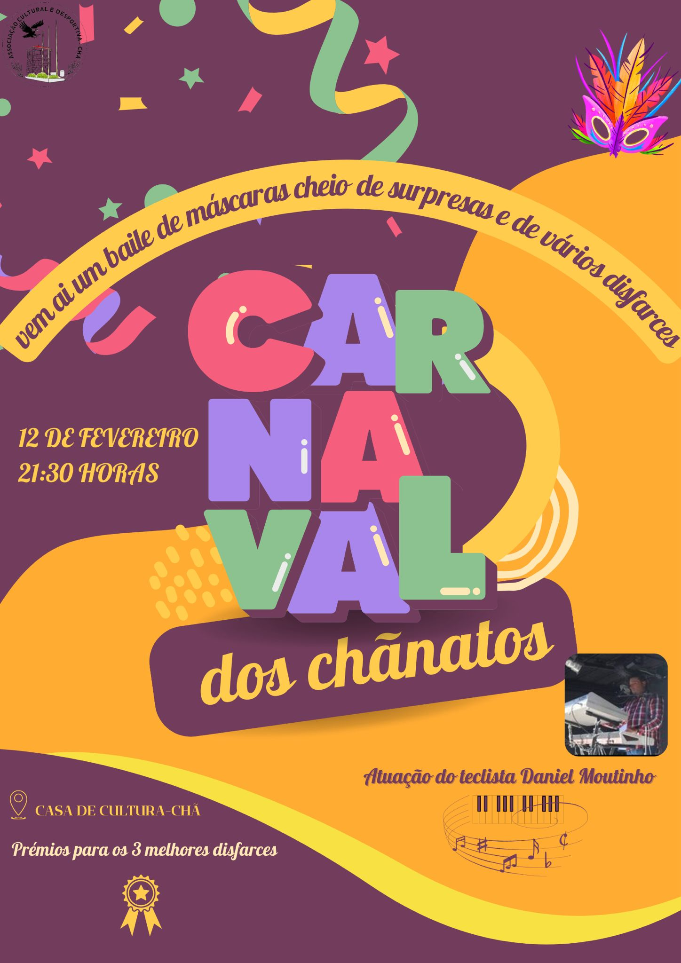
Culturais e Sociais | Dia da Mãe | 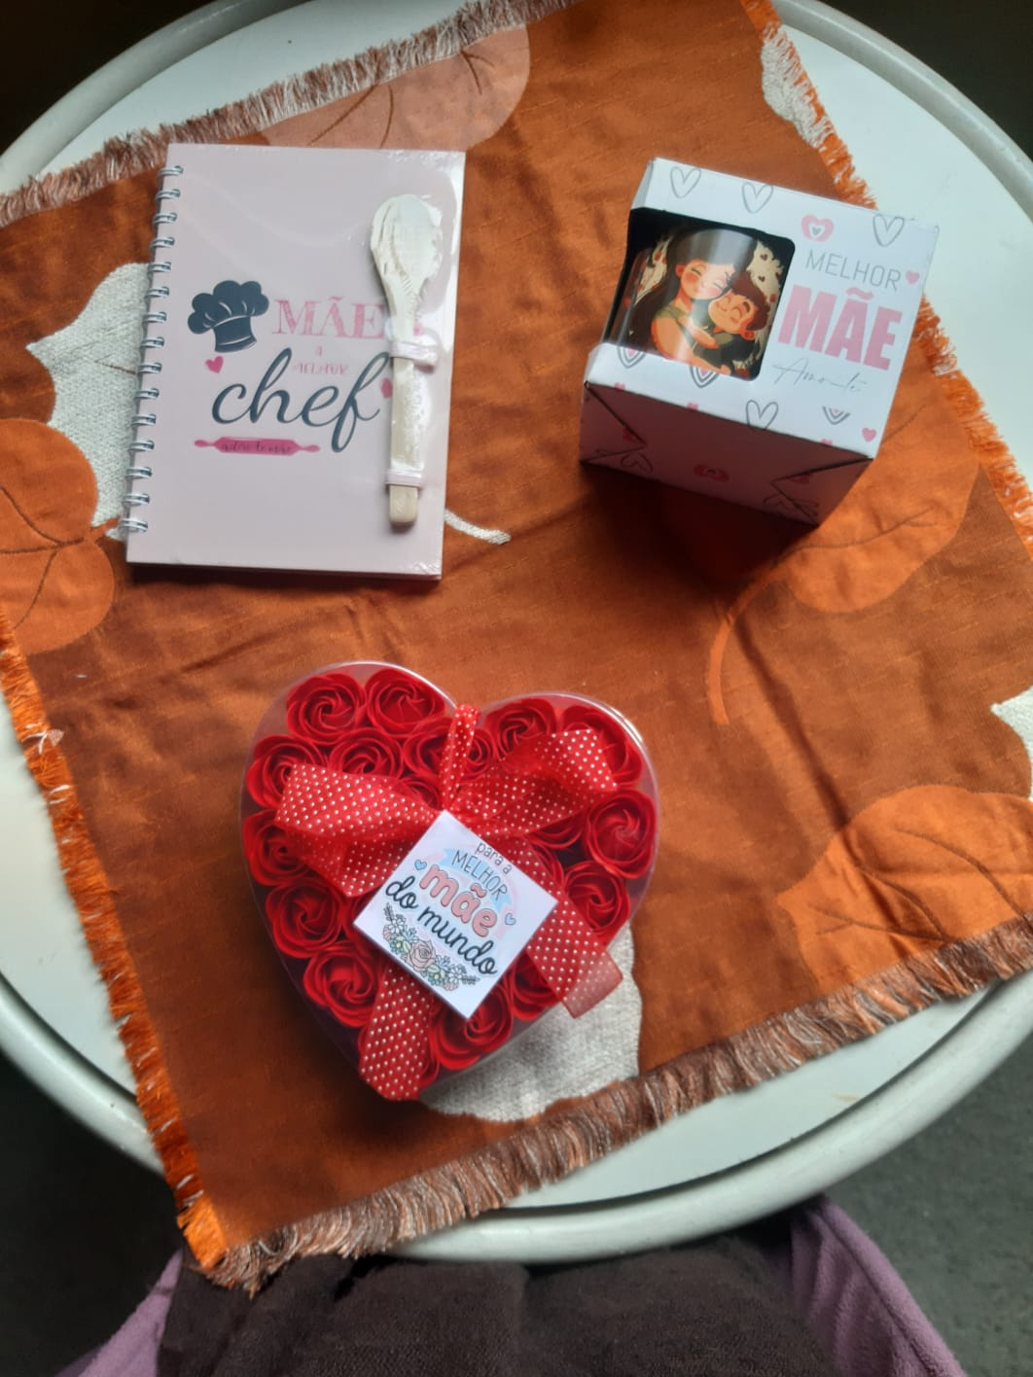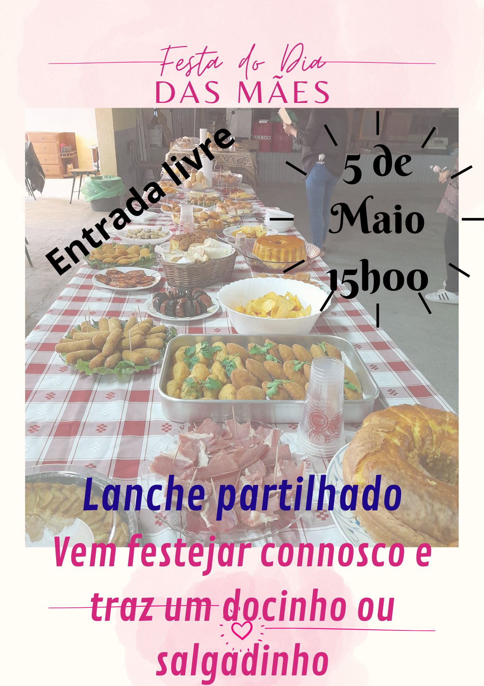
Culturais e Sociais | Dia da Criança | 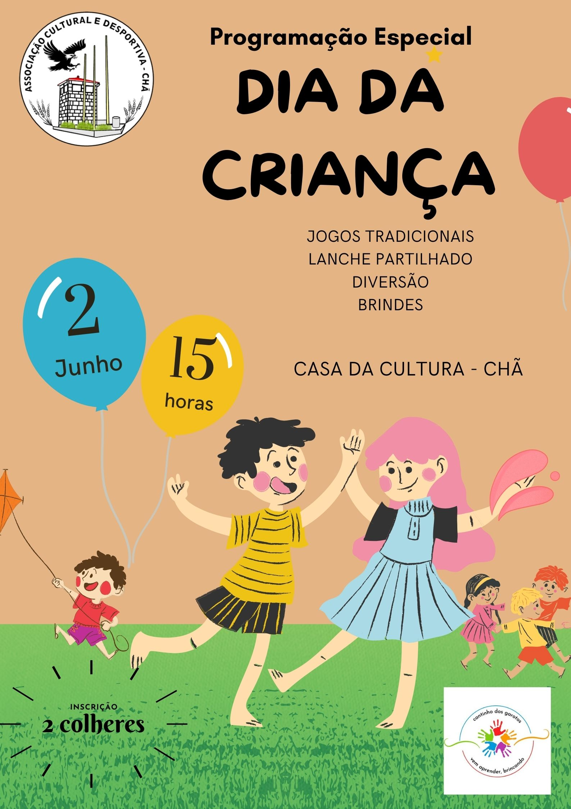
Culturais e Sociais | Golden Hour | 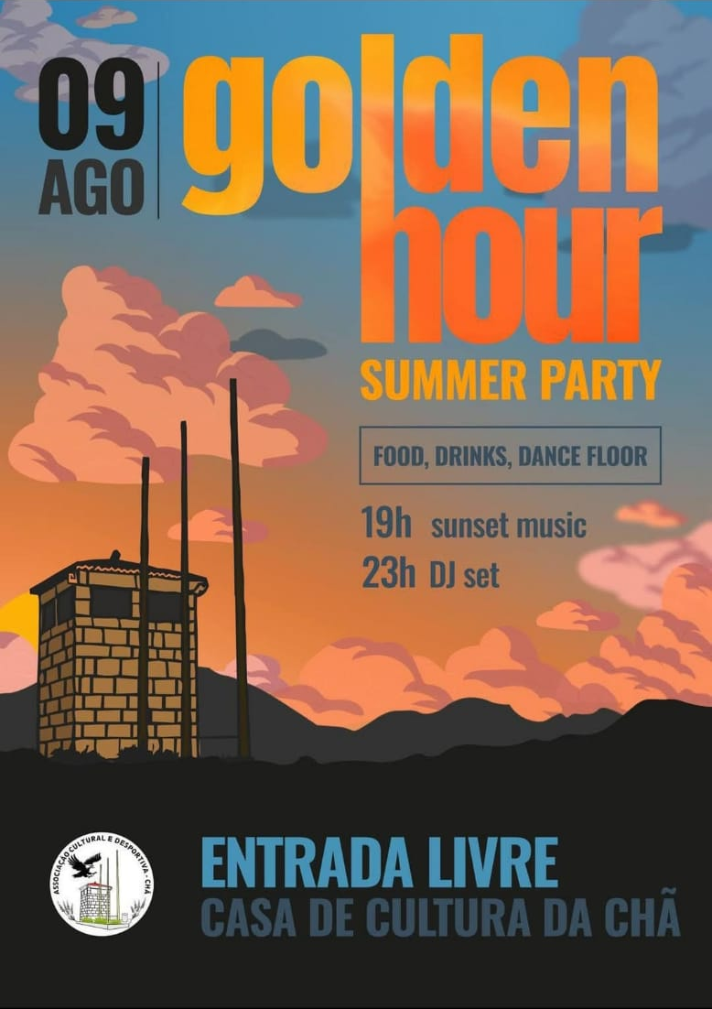
Culturais e Sociais | Circo | 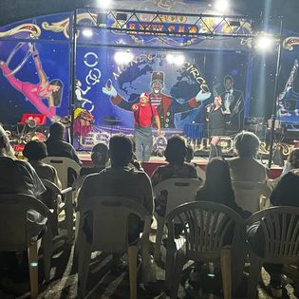
Culturais e Sociais | Sons de Verão  A convite da Junta de Freguesia recebemos os sons do Verão organizados pelo Município de Alijó | 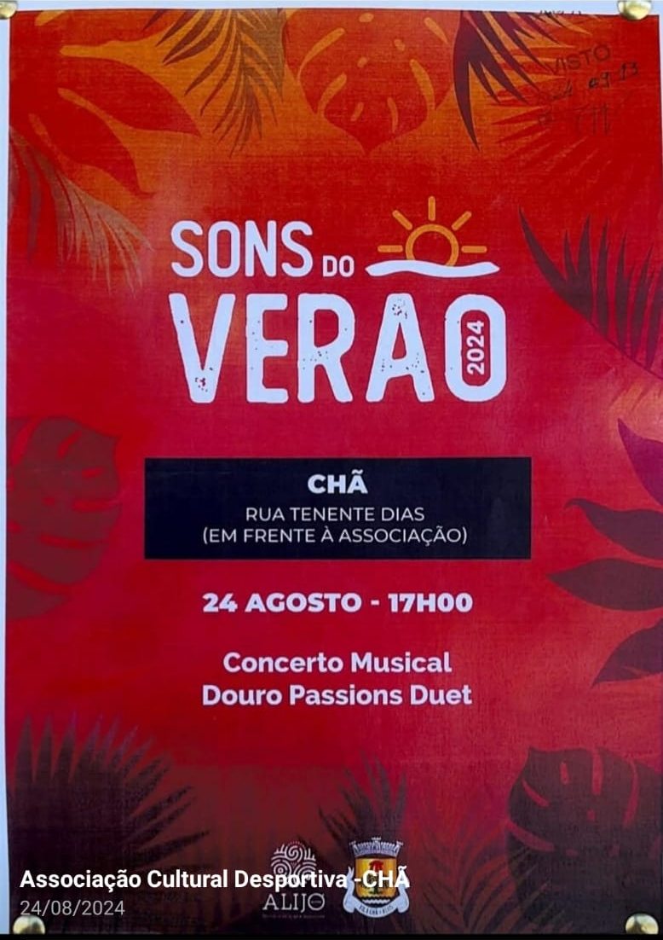
Culturais e Sociais | Festa de Aniversário | 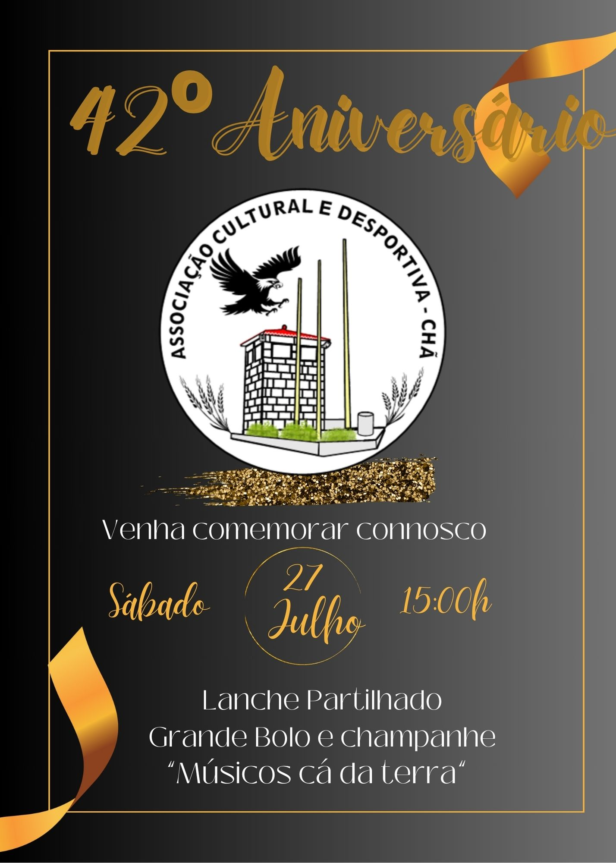
Culturais e Sociais | Apresentação de livro | 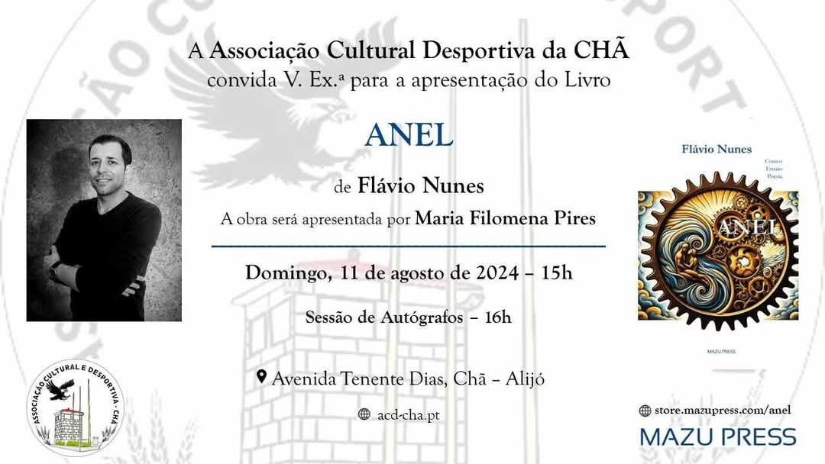
 | Noite das Francesinhas | 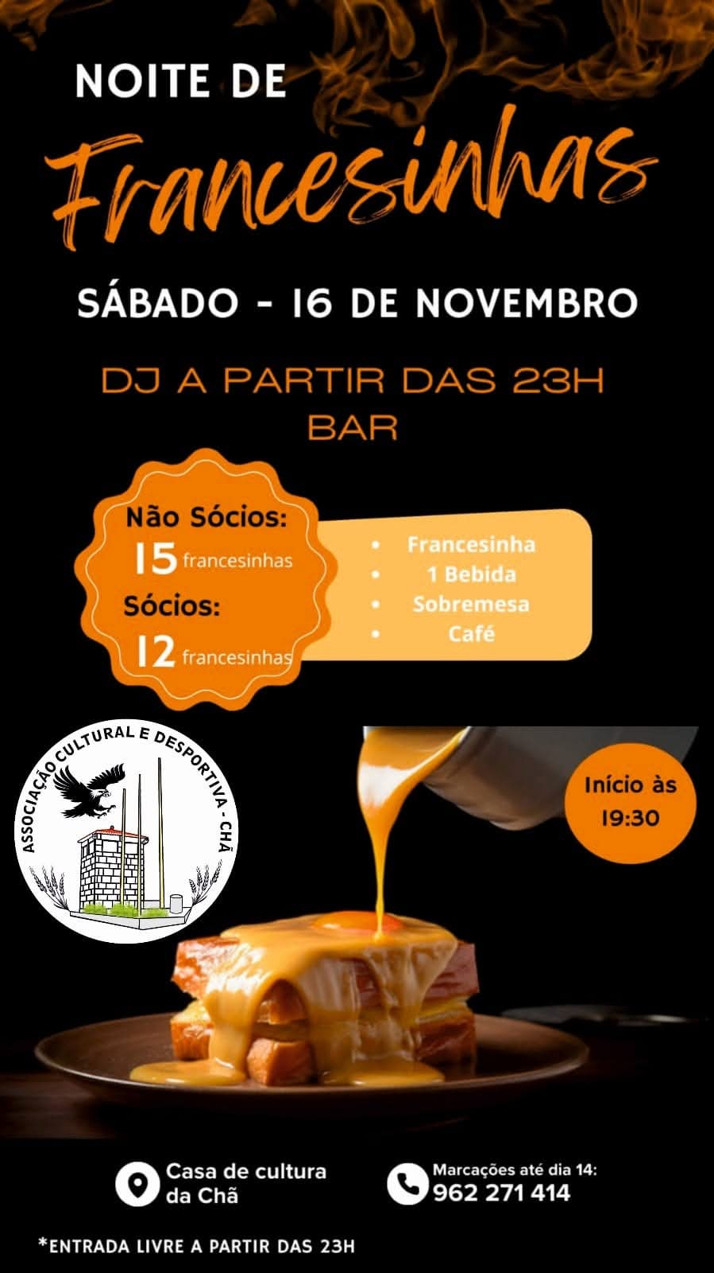
 | Ceia de Natal | 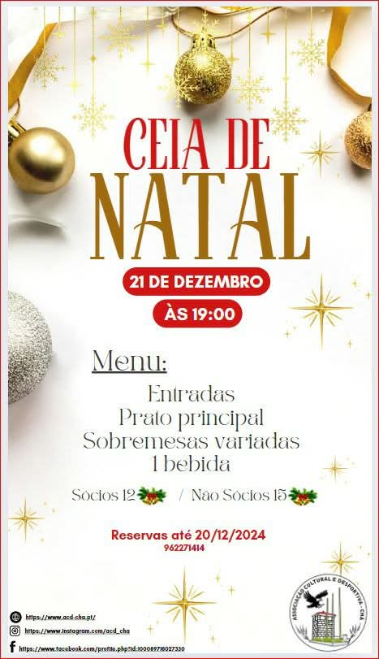
 | Passagem de Ano | 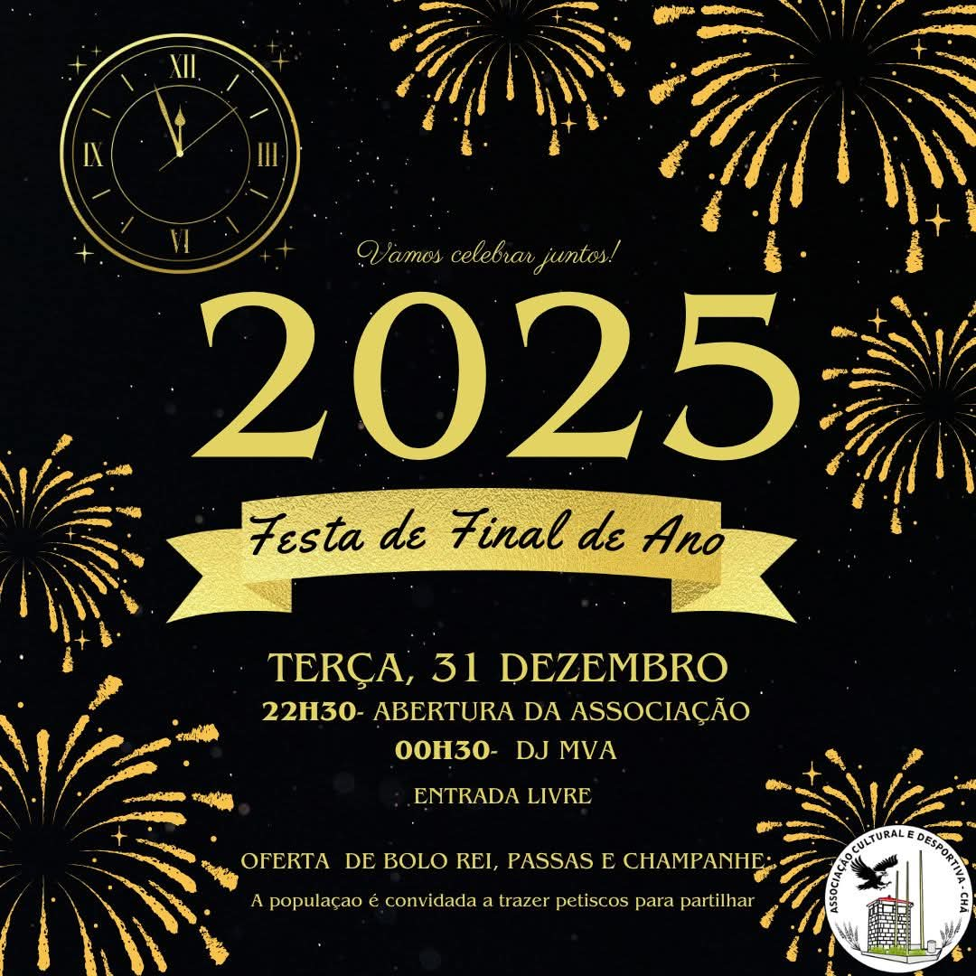
Solidariedade – | Hospital Da Estefânia –  Foi criado um grupo “Mãozinhas de Fada” com a população mais idosa que desenvolve atividades de costura e outras artes manuais para a Unidade dos Cuidados Intensivos Pediátricos | 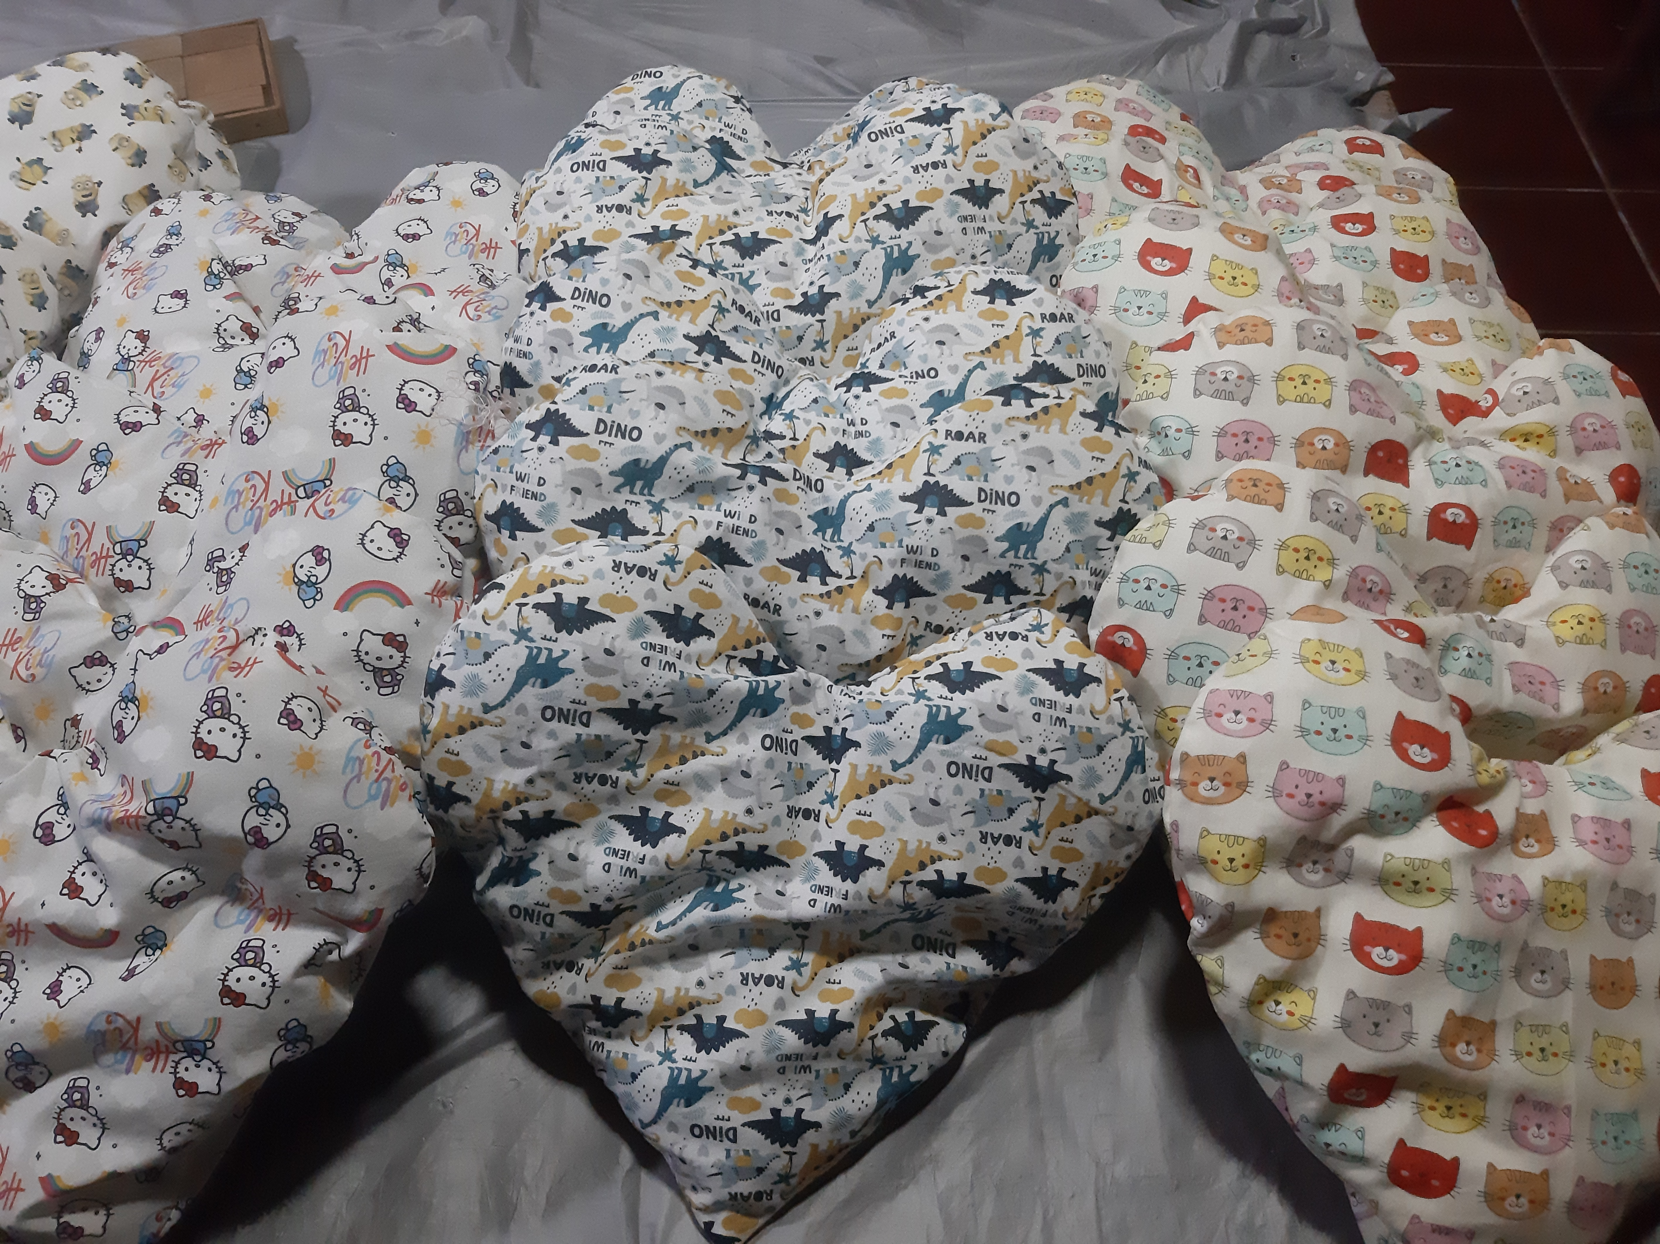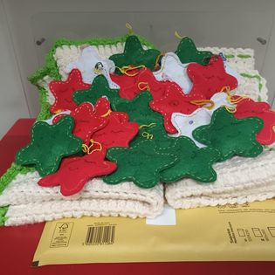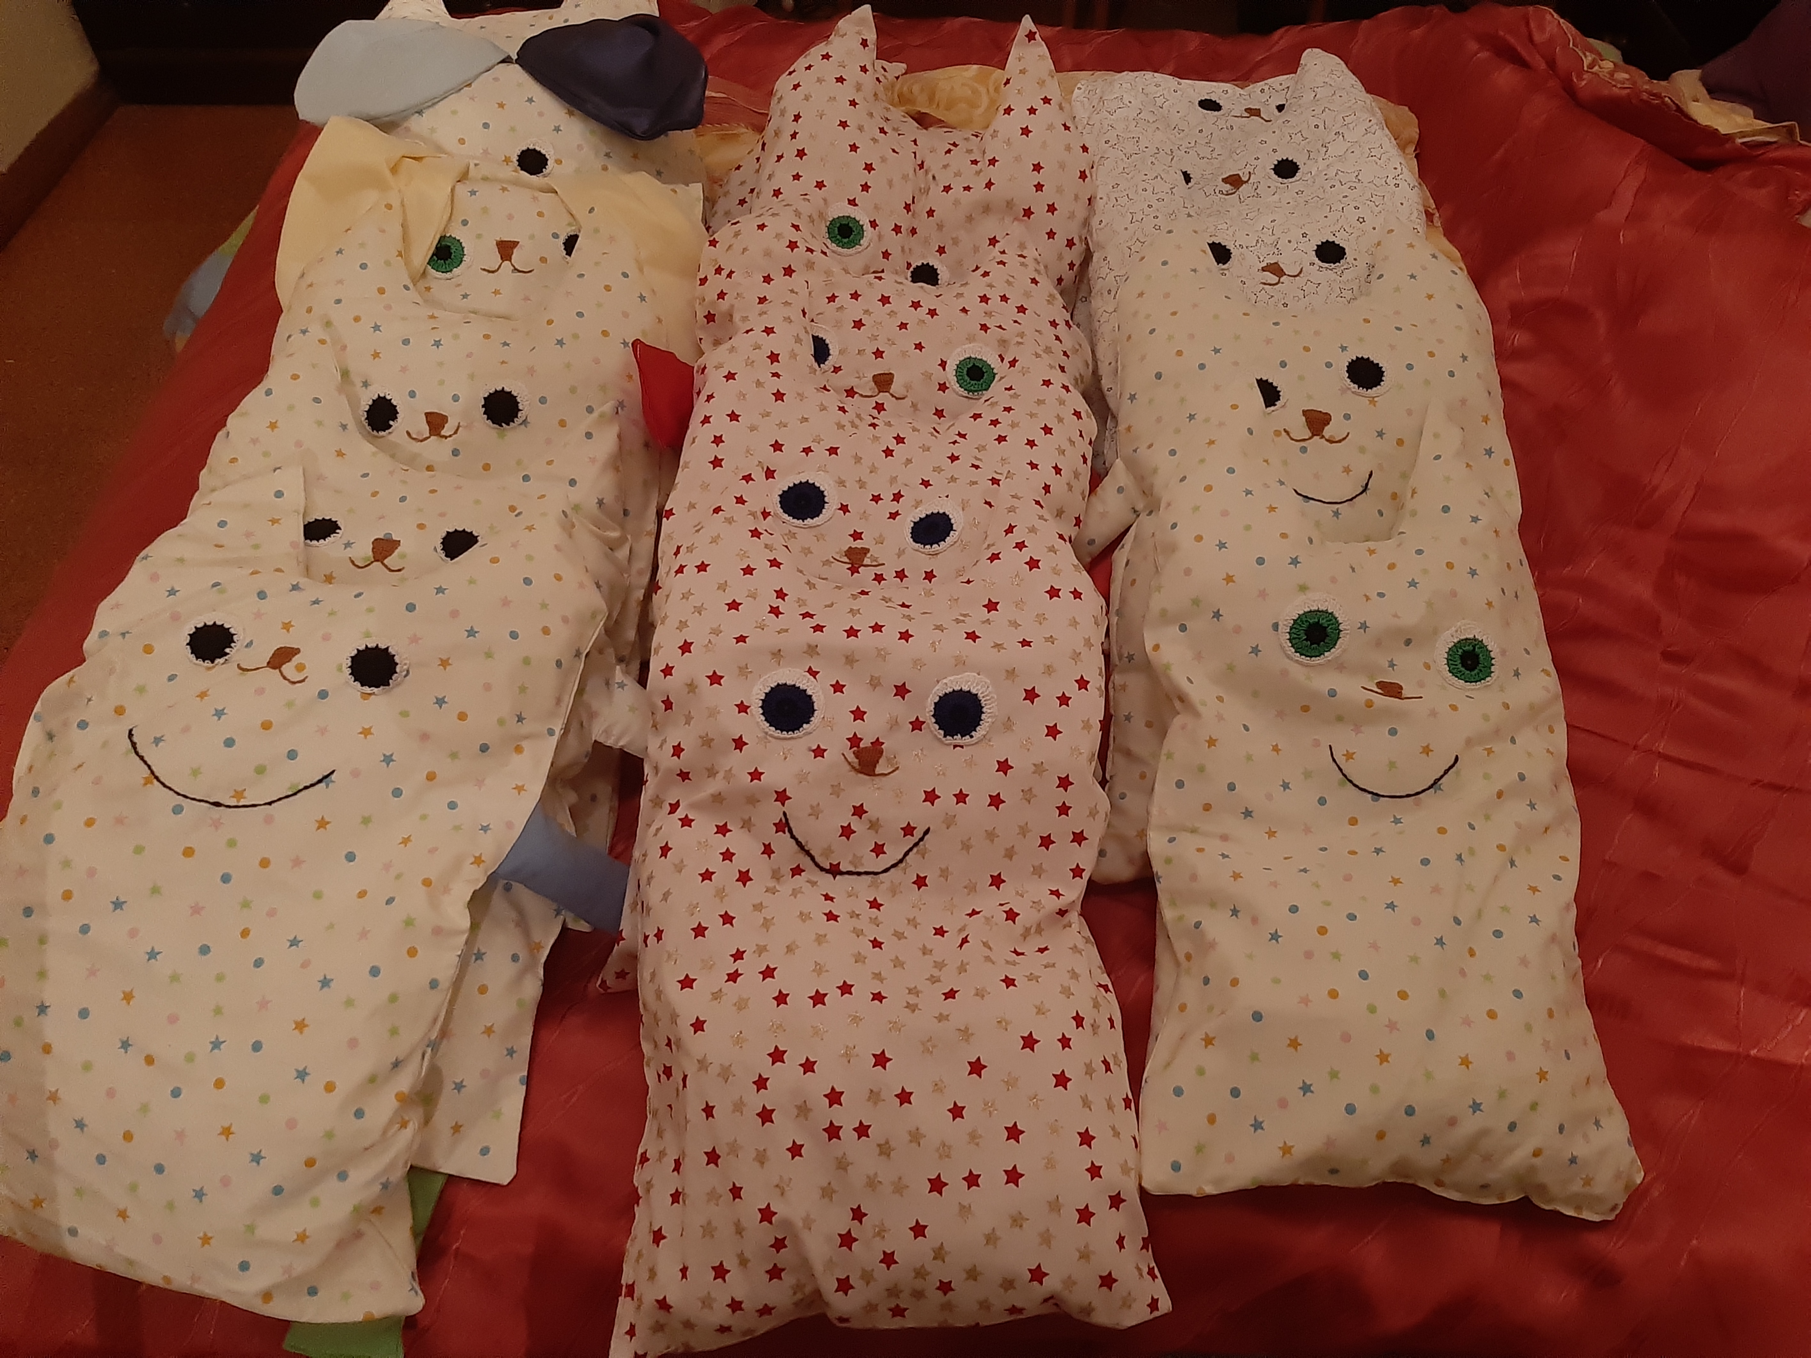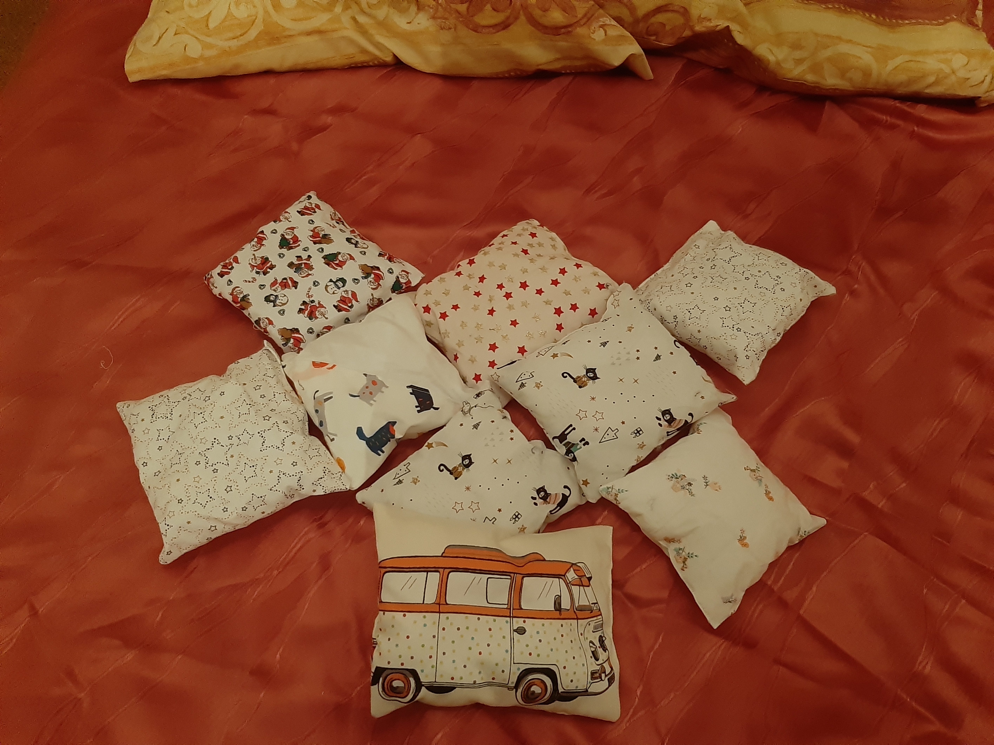
Educativo-Pedagógicas | Formação de Formadores | 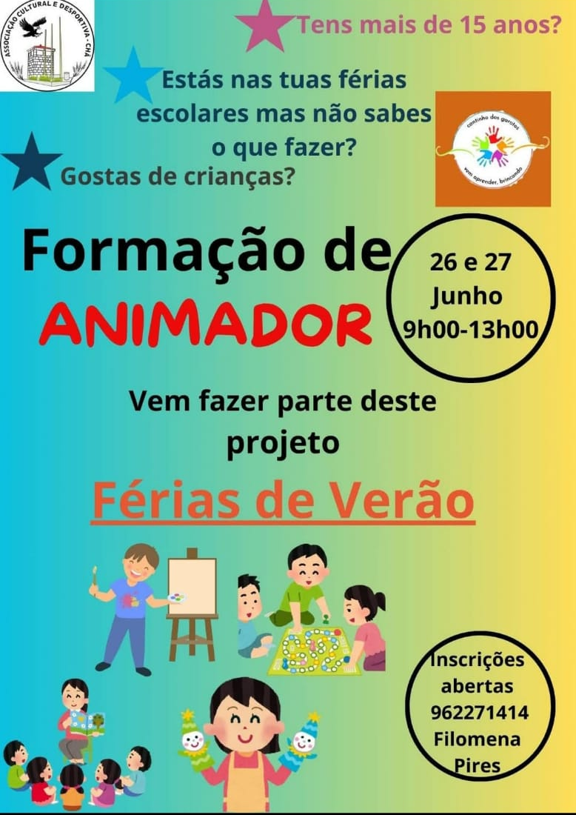
Educativo-Pedagógicas | O “Cantinho dos Garotos” -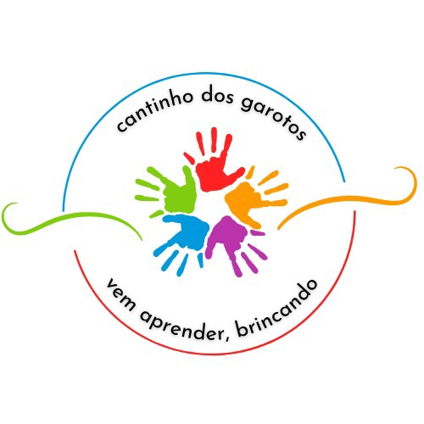 | 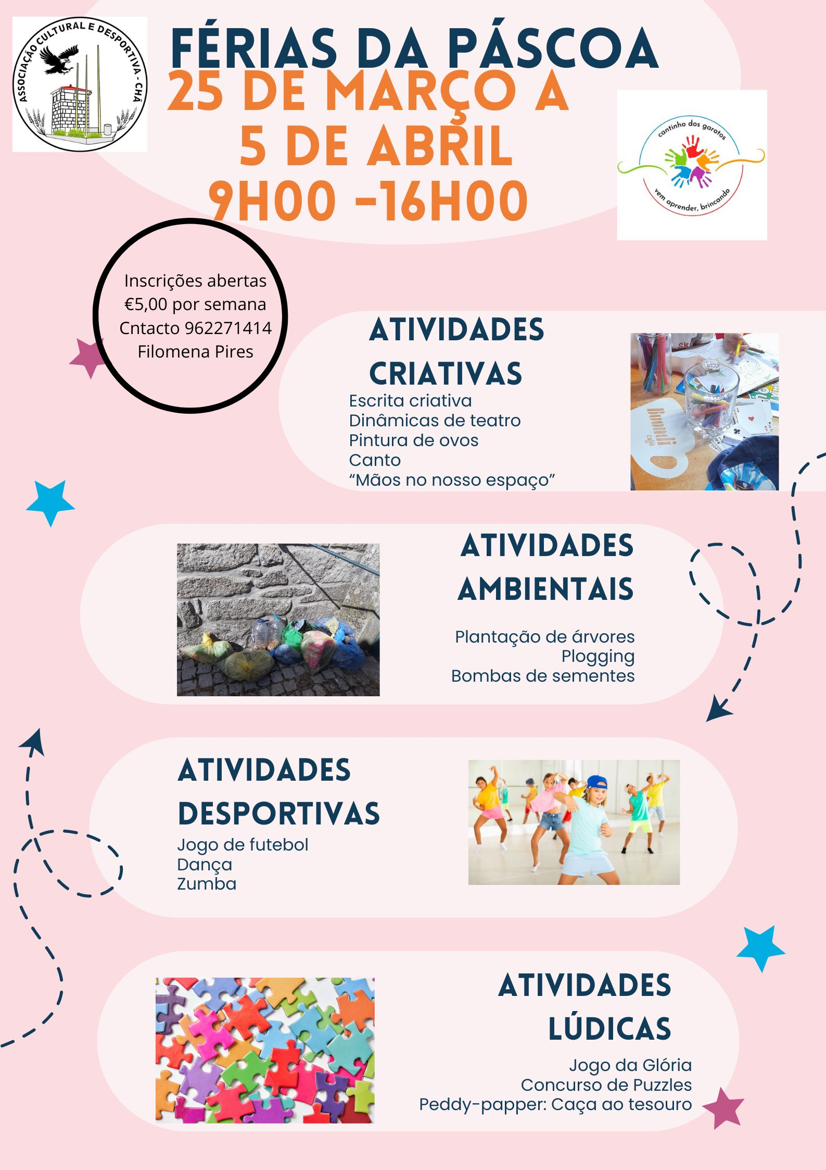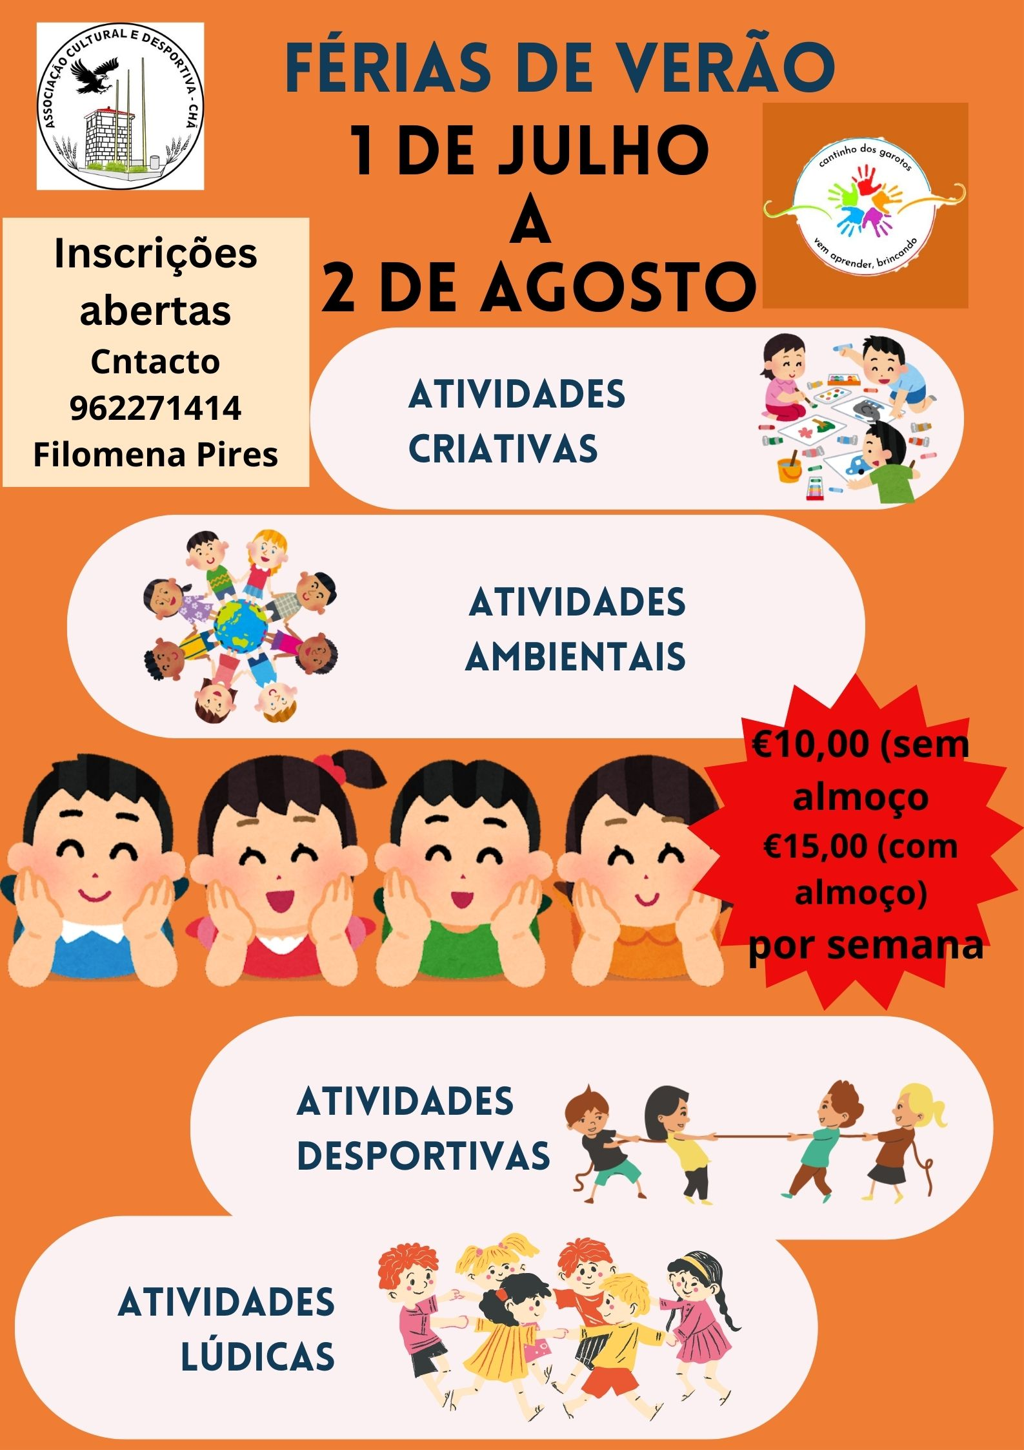

Olhar para o futuro
Institucional
Neste novo ano vamos proceder à alteração dos estatutos e do Regulamento Interno para fazer face à mudança de Logotipo, quota anual e organização interna.
Atividades
Para o próximo ano, as atividades que vamos propor pretendem garantir a melhoria contínua da qualidade ao nível de organização, promoção e interesse que resulte no aumento da nossa massa associativa, e procurar garantir sempre a participação da população. Pretendemos apostar numa melhoria dos mecanismos de comunicação e divulgação das atividades através de:
- Publicação de um Newsletter mensal;
- reforçar a divulgação e interacção nas redes sociais (Facebook e Instagram);
- dinamização e manutenção do Sito web oficial;
- divulgação junto da Autarquia e Junta de Freguesia;
- estabelecer protocolos com outras associações do Conselho para promover iniciativas conjuntas.

Massa Associativa
No final do ano transato contávamos com 154 associados. O objetivo deste ano é de 200 associados no mínimo. A nossa campanha, neste ano vai estender-se à massa empresarial sediada na região.
Vamos requerer, às Finanças, o benefício fiscal da consignação da quota 0,5% do IRS sobre o Rendimento de pessoas singulares. Como é necessário três anos de atividade, neste novo mandato será possível começar a reunir a documentação necessária para tal.

A presidente
Maria Filomena de J.S. Roque Pires

Relatório Financeiro 01/01/2024 a 31/12/2024
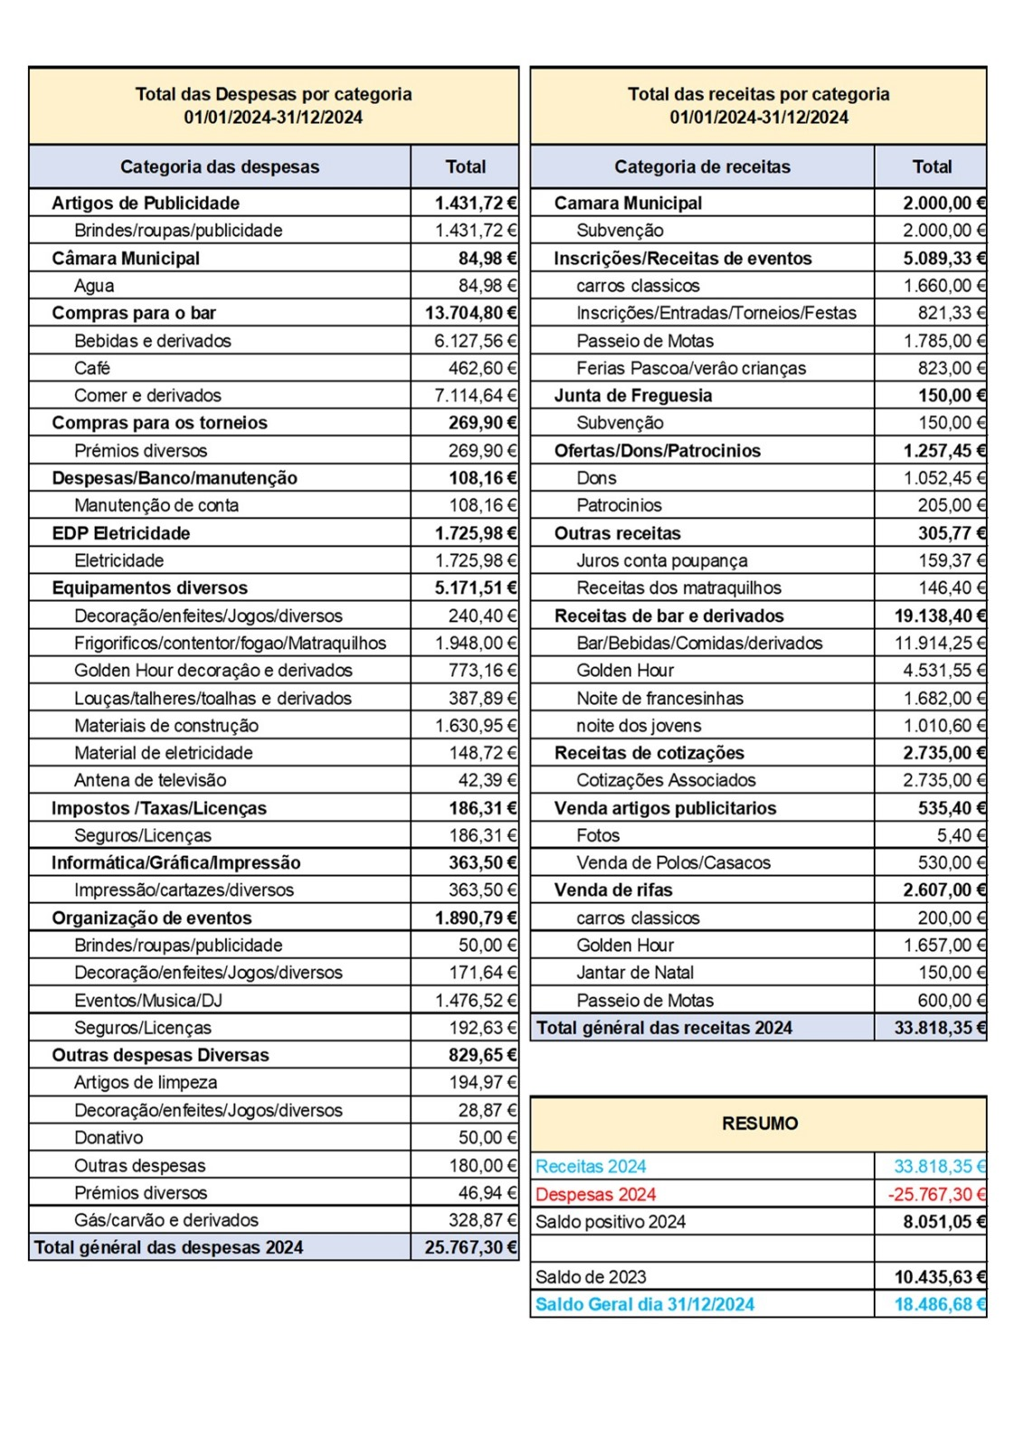

Notas para Declarações Financeiras
Parecer do Presidente do Conselho Fiscal
No dia 8 de fevereiro 2025 reuniu-se o conselho fiscal para análise da forma de gerir a direção da Associação Cultural e Desportiva da Chã e as análises de contas. Concluímos que queremos parabenizar a direção efetivamente em dois anos conseguir aumentar oferta de actividades para os sócios e comunidade em geral. Continuamos a ter mais actividades para várias faixas etárias de diferentes foros, ambientais culturais e desportivos acima de tudo criou- se uma comunidade onde participam nas nossa actividades e com o abito de ir frequentar a associação aos domingos a tarde. Também conseguimos angariação de dinheiro para as obras necessárias e exigidas que e de realçar. Para dois anos de direção achamos que foi feito um bom trabalho onde desejamos continuá-lo, todos os dias aprendemos como nossos erros. Foi tudo verificado, o nosso parecer e positivo as contas apresentadas e ao relatório de actividades Presidente do Conselho Fiscal

Informações de Contacto
MESA DA ASSEMBLEIA
Presidente | José Magalhães Rodrigues | 
1ª Secretária | Joana Moreira | 
2ª Secretária | Paula Cardoso | 
Vogal | Tânia Rodrigues | 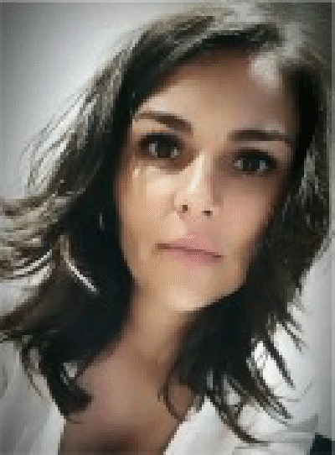
CONSELHO DIRETIVO
Presidente | Maria Filomena Pires | 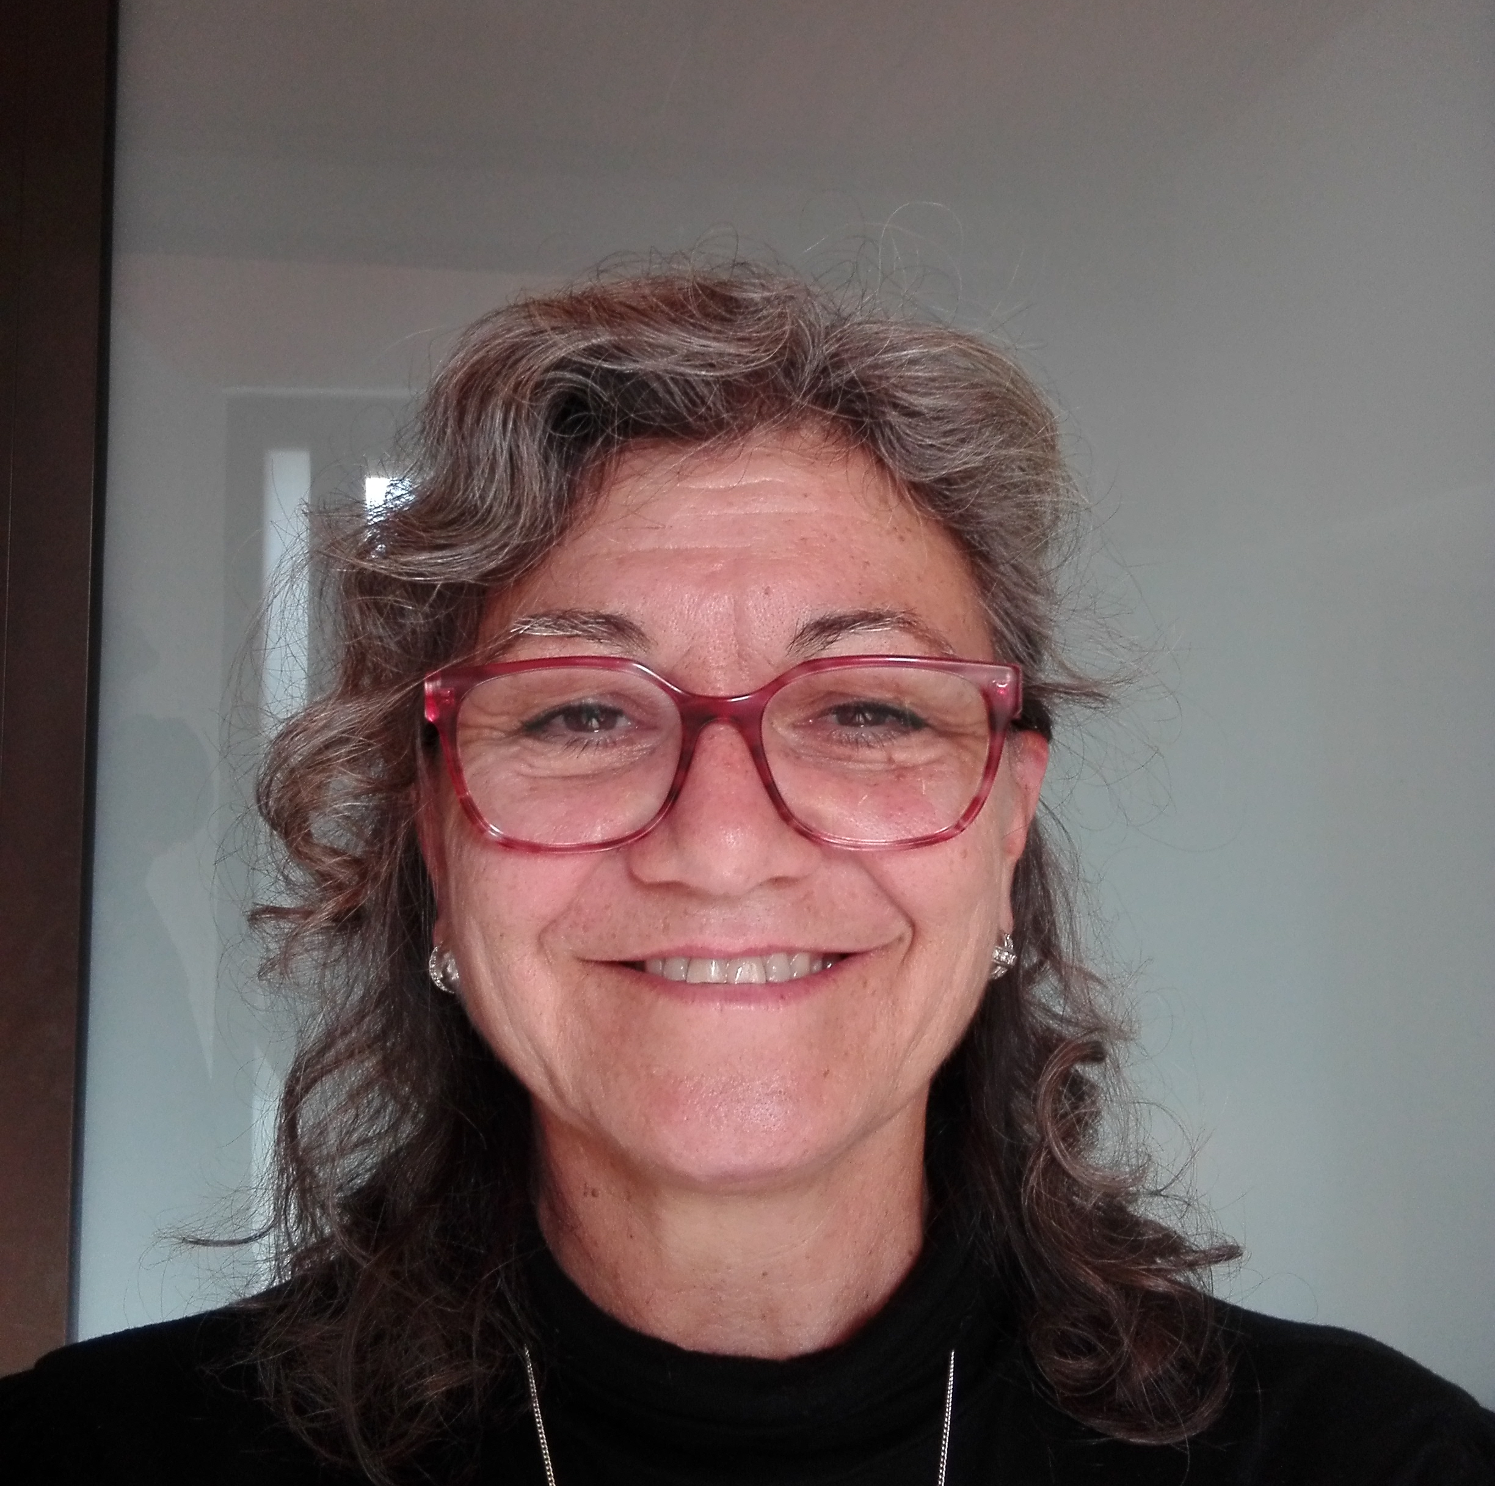 | N.º de tel. 962271414  filomena.roque,pires@gmail.com
Secretária | Eliana Cardoso | 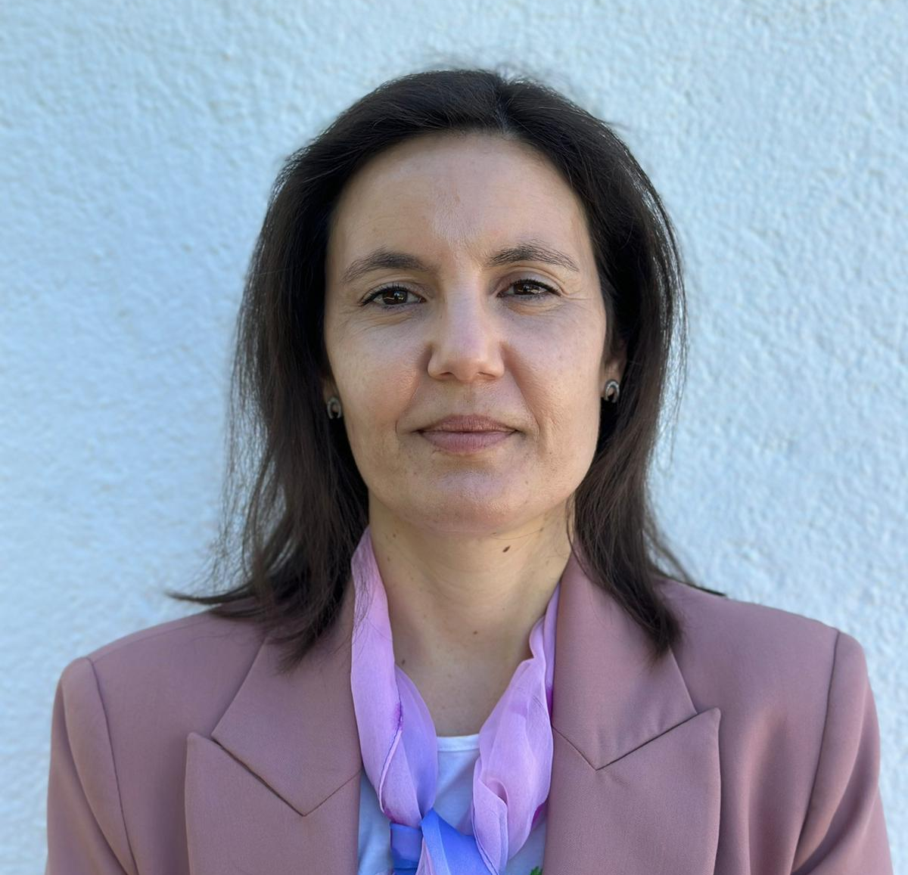
Tesoureira | Paula Nunes | 
1º Vogal | Sílvio dos Santos | 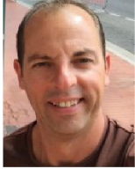
2ª Vogal | Celeste Alves Mesquita | 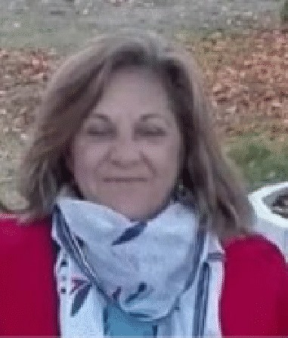
CONSELHO FISCAL
Presidente | José Moreira | 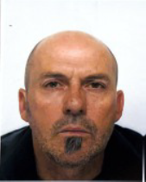
Secretário | Carina Alvarez | 
1ªVogal | Mª Alice Alvarez | 
2º Vogal | António Carlos Cardoso | 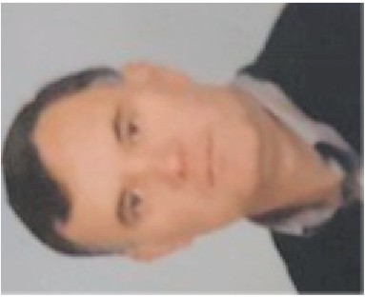

Informações da empresa
Associação Cultural e Desportiva da Chã
Av, Tenente Dias
5070-533
N.º de tel. 962271414
Fax ---
https://www.acd-cha.pt/

